Stratan Ruxandra-Ioana, grupa 243

Gestiunea taberelor de limbi străine

1. Modelul gestionează informații legate de organizarea și desfășurarea taberelor de limbi străine. Acestea sunt organizate de o instituție de tip școală. Taberele pot fi sponsorizate, atât de firme, cât și de persoane fizice, și se rețin date despre sponsori. De asemenea, taberele se desfășoară în diferite locații din țară, iar în fiecare astfel de locație sunt puse la dispoziție mai multe cazări, fiecare având o persoană de contact. Taberele au angajați, care pot fi sau profesori, sau organizatori. Organizatorii se ocupă de organizarea activităților extracurriculare, acestea putând fi drumeții, workshopuri interactive sau programe artistice. Fiecare drumeție are un ghid și fiecare workshop, un instructor. Profesorii predau cursuri elevilor. Aceștia din urmă se pot înscrie în cadrul mai multor tabere și participă la mai multe cursuri ținute de mai mulți profesori. Atât angajații, cât și elevii dintr-o tabără sunt repartizați la anumite cazări ce se găsesc în locația taberei respective.

Modelul de date respectă anumite constrângeri: fiecare tabără are un organizator unic, reprezentat de o școală, care poate însă organiza mai multe tabere ; o cazare poate avea mai multe persoane de contact, dar o persoană de contact poate aparține unei singure cazări; locația de desfășurare a unei tabere este unică, dar într-o locație se pot desfășura mai multe tabere de-a lungul timpului, inclusiv niciuna; o tabără nu este constrânsă să aibă un sponsor, dar un sponsor trebuie să finanțeze cel puțin o tabără; fiecare angajat și elev are cazare unică; fiecare profesor are mai mulți elevi și predă în cadrul mai multor cursuri. Un elev are de asemenea unul sau mai mulți profesori și participă la mai multe cursuri; un angajat poate sau nu să fie atașat la o tabără, dar o tabără are obligatoriu cel puțin un angajat; un organizator poate organiza mai multe activități extracurriculare, dar nu este obligatoriu; un ghid poate participa la mai multe drumeții și un instructor, la mai multe workshopuri, dar fiecare drumeție are un singur ghid și fiecare workshop, un singur instructor; un elev se poate înscriere în cadrul mai multor tabere, fiind știut faptul că acestea nu se suprapun. O tabără nu este obligată să aibă elevi înscriși; la o activitate extracurriculară poate participa un număr nelimitat de elevi și/sau profesori.

Pentru modelul de date referitor la organizarea taberelor de limbi străine, se consideră următoarele entități: SCOALA, PERSOANA_DE_CONTACT, TABARA, SPONSOR, LOCATIE, CAZARE, ANGAJAT, ELEV, CURS, ACTIVITATE_EXTRACURRICULARA, GHID, INSTRUCTOR, PROFESOR, ORGANIZATOR, DRUMETIE, WORKSHOP_INTERACTIV, PROGRAM_ARTISTIC. Dintre acestea, ultimele 5 reprezintă subentități în cadrul entităților ANGAJAT și ACTIVITATE_EXTRACURRICULARA.

2.

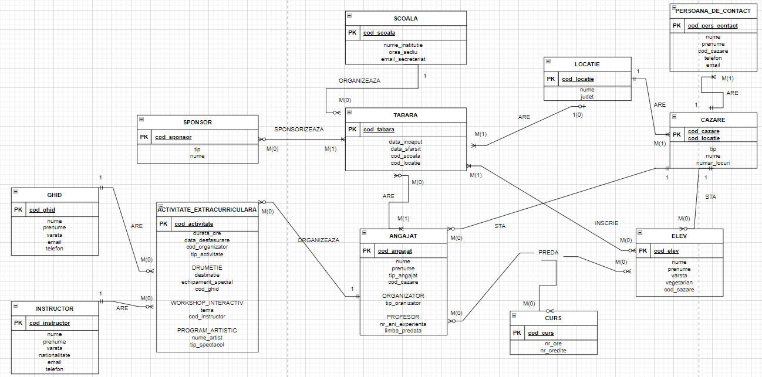

3.

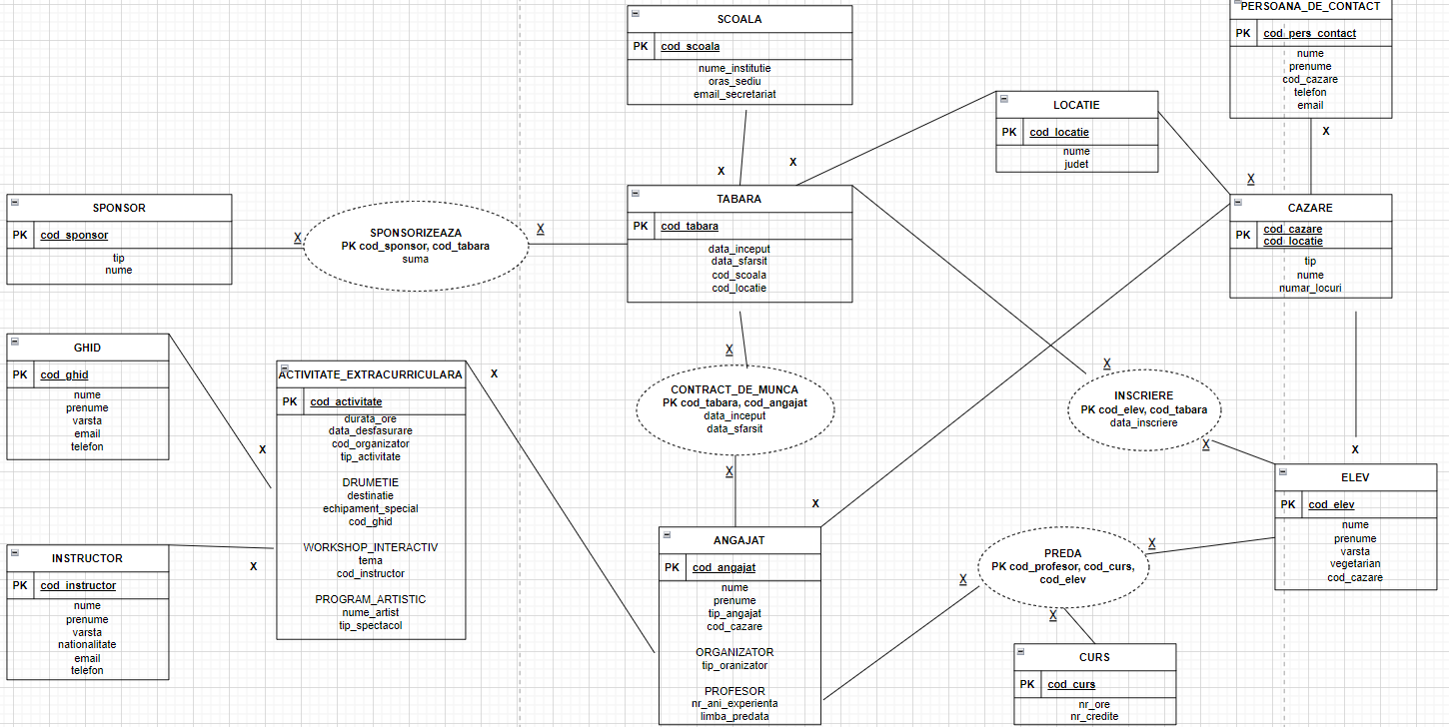

4.

create table SCOALA

(cod_scoala number(4) constraint pk_scoala primary key,

nume_institutie varchar2(50) constraint nume_scoala not null,

oras_sediu varchar2(30),

email_secretariat varchar2(30),

unique(email_secretariat)

);

create table SPONSOR

(cod_sponsor number(4) constraint pk_sponsor primary key,

tip varchar2(20),

nume varchar2(30)

);

create table LOCATIE

(cod_locatie number(4) constraint pk_locatie primary key,

nume varchar2(30) constraint nume_locatie not null,

judet varchar2(20)

);

create table TABARA

(cod_tabara number(4) constraint pk_tabara primary key,

data_inceput date,

data_sfarsit date,

cod_scoala number(4),

cod_locatie number(4),

constraint fk_tabara_scoala foreign key(cod_scoala) references scoala(cod_scoala),

constraint fk_tabara_locatie foreign key(cod_locatie) references locatie(cod_locatie),

check(data_sfarsit>data_inceput)

);

create table CAZARE

(cod_cazare number(4),

cod_locatie number(4) constraint fk_cazare_locatie references locatie(cod_locatie),

constraint pk_compus_cazare primary key(cod_cazare, cod_locatie),

tip varchar2(20),

nume varchar2(30),

numar_locuri number(4)

);

alter table cazare add constraint cazare_unica unique(cod_cazare);

create table PERSOANA_DE_CONTACT

(cod_pers_contact number(4) constraint pk_persoana primary key,

nume varchar2(20),

prenume varchar2(20),

cod_cazare number(4),

telefon varchar2(20),

email varchar2(20),

constraint fk_persoana_cazare foreign key(cod_cazare) references cazare(cod_cazare),

unique (telefon),

unique(email)

);

create table ANGAJAT

(cod_angajat number(4) constraint pk_angajat primary key,

nume varchar2(30) not null,

prenume varchar2(30) not null,

tip_angajat varchar2(20) not null,

cod_cazare number(4),

constraint fk_angajat_cazare foreign key(cod_cazare) references cazare(cod_cazare),

nr_ani_experienta number(2),

limba_predata varchar2(20),

tip_organizator varchar2(20)

);

create table ELEV

(cod_elev number(4) constraint pk_elev primary key,

nume varchar2(30),

prenume varchar2(30),

varsta number(3),

vegetarian varchar2(10) default 'nu',

cod_cazare number(4),

constraint fk_elev_cazare foreign key(cod_cazare) references cazare(cod_cazare),

check(varsta>13)

);

create table CURS

(cod_curs number(4) constraint pk_curs primary key,

nr_ore number(2),

nr_credite number(2)

);

create table GHID

(cod_ghid number(4) constraint pk_ghid primary key,

nume varchar2(20),

prenume varchar2(20),

varsta number(3),

email varchar2(25),

unique(email),

telefon varchar2(20),

unique(telefon)

);

create table INSTRUCTOR

(cod_instructor number(4) constraint pk_instructor primary key,

nume varchar2(20),

prenume varchar2(20),

varsta number(3),

nationalitate varchar2(20),

email varchar2(25),

unique(email),

telefon varchar2(20),

unique(telefon)

);

create table ACTIVITATE_EXTRACURRICULARA

(cod_activitate number(4) constraint pk_activitate primary key,

durata_ore number(2),

data_desfasurare date,

cod_organizator number(4),

constraint fk_activitate_organizator foreign key(cod_organizator) references angajat(cod_angajat),

tip_activitate varchar2(20) not null,

destinatie varchar2(30),

echipament_special varchar2(30),

cod_ghid number(4),

constraint fk_activitate_ghid foreign key(cod_ghid) references ghid(cod_ghid),

tema varchar2(20),

cod_instructor number(4),

constraint fk_activitate_instructor foreign key(cod_instructor) references instructor(cod_instructor),

nume_artist varchar2(20),

tip_spectacol varchar2(20)

);

create table SPONSORIZEAZA

(cod_sponsor number(4) constraint fk_sponsor references sponsor(cod_sponsor),

cod_tabara number(4) constraint fk_tabara references tabara(cod_tabara),

constraint pk_sponsorizeaza_compus primary key(cod_sponsor, cod_tabara),

suma number(5)

);

create table CONTRACT_DE_MUNCA

(cod_tabara number(4) constraint fk_contract_tabara references tabara(cod_tabara),

cod_angajat number(4) constraint fk_contract_angajat references angajat(cod_angajat),

constraint pk_contract primary key(cod_tabara, cod_angajat),

data_inceput date default sysdate,

data_sfarsit date,

check(data_sfarsit>data_inceput)

);

create table INSCRIERE

(cod_elev number(4) constraint fk_inscriere_elev references elev(cod_elev),

cod_tabara number(4) constraint fk_inscriere_tabara references tabara(cod_tabara),

constraint pk_inscriere primary key(cod_elev, cod_tabara),

data_inscriere date default sysdate

);

create table PREDA

(cod_profesor number(4) constraint fk_preda_profesor references angajat(cod_angajat),

cod_curs number(4) constraint fk_preda_curs references curs(cod_curs),

cod_elev number(4) constraint fk_preda_elev references elev(cod_elev),

constraint pk_preda primary key(cod_profesor, cod_curs, cod_elev)

);

commit;

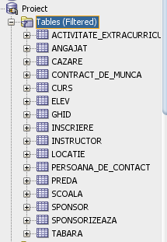

5.

CREATE SEQUENCE SEQ_DEPT

INCREMENT by 1

START WITH 1

MAXVALUE 100

NOCYCLE;

--SCOALA

insert into scoala

values (seq_dept.nextval, 'Brownie School of Higher Education', 'Iasi','browniesftw@gmail.com');

insert into scoala

values (seq_dept.nextval, 'Colegiul National Cheesecake is Awesome', 'Constanta','cheeeseee@gmail.com');

insert into scoala

values (seq_dept.nextval, 'Scoala Gimnaziala Biscuiti cu Ciocolata', 'Bucuresti','ciocolataeviata@gmail.com');

insert into scoala

values (seq_dept.nextval, 'Maple Syrup Waffles College', 'Bucuresti','maple_may_love@yahoo.com');

insert into scoala

values (seq_dept.nextval, 'Scoala Clatite Brasovene din Banat', 'Timisoara','cclatite@gmail.com');

insert into scoala

values (seq_dept.nextval, 'Liceul Teoretic Inghetata cu Zmeura', 'Baia Mare','fructe_de_padure@yahoo.com');

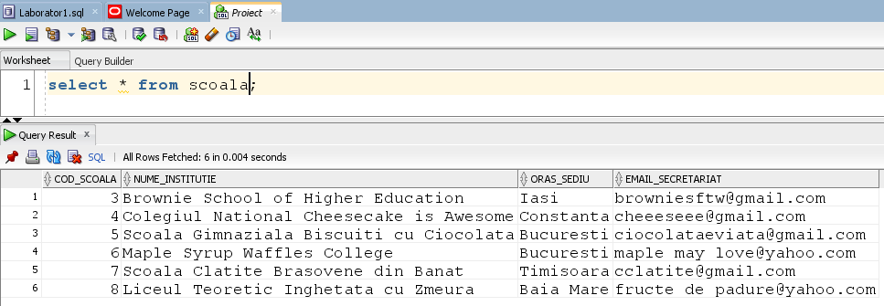

--SPONSOR

insert into sponsor

values (17, 'firma', 'Acid Dezoxiribonucleic SA');

insert into sponsor

values (18, 'persoana_fizica', 'Chimiaorg Anica Egrea');

insert into sponsor

values (19, 'persoana_fizica', 'Reactie von Neutralizare');

insert into sponsor

values (20, 'firma', 'A.R.E.N.E');

insert into sponsor

values (21, 'firma', 'C3H8');

insert into sponsor

values (22, 'firma', 'Catene Ramificate En Gros');

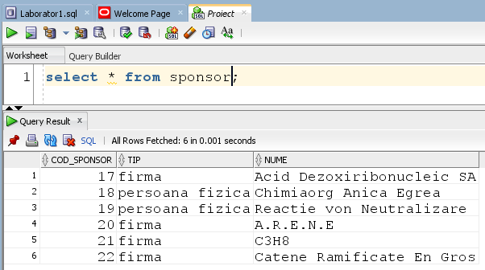

--LOCATIE

insert into locatie

values (12, 'Moieciu de Sus', 'Brasov');

insert into locatie

values (13, 'Sinaia', 'Prahova');

insert into locatie

values (14, 'Vama Veche', 'Constanta');

insert into locatie

values (26, 'Viseu de Sus', 'Maramures');

insert into locatie

values (87, 'Simon', 'Brasov');

insert into locatie

values (90, 'Alba Iulia', 'Alba Iulia');

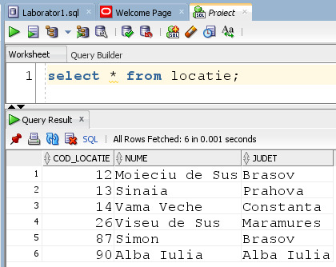

--TABARA

insert into tabara

values (41, to_date('12-01-2020','dd-mm-yyyy'), to_date('24-01-2020','dd-mm-yyyy'),3,90);

insert into tabara

values (42, to_date('24-02-2020','dd-mm-yyyy'), to_date('06-03-2020','dd-mm-yyyy'),6,87);

insert into tabara

values (43, to_date('17-05-2020','dd-mm-yyyy'), to_date('29-05-2020','dd-mm-yyyy'),7,12);

insert into tabara

values (45, to_date('06-06-2021','dd-mm-yyyy'), to_date('18-06-2021','dd-mm-yyyy'),5,12);

insert into tabara

values (46, to_date('19-06-2021','dd-mm-yyyy'), to_date('27-06-2021','dd-mm-yyyy'),7,26);

insert into tabara

values (47, to_date('13-07-2021','dd-mm-yyyy'), to_date('26-07-2021','dd-mm-yyyy'),5,12);

insert into tabara

values (48, to_date('19-08-2021','dd-mm-yyyy'), to_date('31-08-2021','dd-mm-yyyy'),4,26);

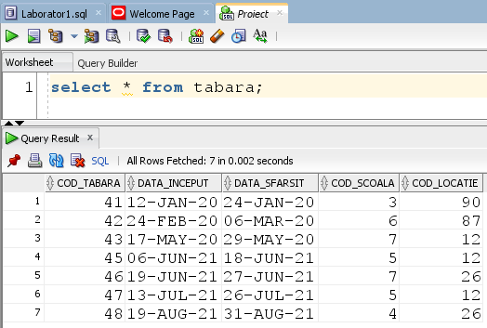

--CAZARE

insert into cazare

values (101,12,'pensiune','Nu-ma-uita',24);

insert into cazare

values (102,13,'hotel','Lalele si Garoafe',45);

insert into cazare

values (103,14,'hotel','Floarea Soarelui',52);

insert into cazare

values (104,26,'pensiune','Zambile Albastre',20);

insert into cazare

values (105,87,'pensiune','Liliac Alb',30);

insert into cazare

values (106,90,'hotel','Caisi Infloriti',48);

insert into cazare

values (107,12,'pensiune','Floare de Gheata',30);

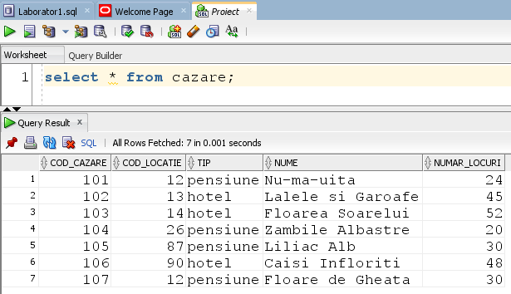

--PERSOANA_DE_CONTACT

insert into persoana_de_contact

values (11,'Margineanu','Tudor',105,'0738294522','margine@yahoo.com');

insert into persoana_de_contact

values (12,'Safir','Melisa',102,'0715463420','safir@gmail.com');

insert into persoana_de_contact

values (13,'Stravedenie','Julia',107,'0735291635','julie@yahoo.com');

insert into persoana_de_contact

values (14,'Opinie','David',103,'0734529853','ddavid@yahoo.com');

insert into persoana_de_contact

values (15,'Santimbreanu','Elena',107,'0735280980','selena@gmail.com');

insert into persoana_de_contact

values (16,'Trandafir','Haralambie',101,'0799845372','fir@yahoo.com');

insert into persoana_de_contact

values (17,'Gheata','Stefania',104,'0735364763','ice@yahoo.com');

insert into persoana_de_contact

values (18,'Radu','Tudor',105,'0739026311','radu@yahoo.com');

insert into persoana_de_contact

values (19,'Urare','Teodor',106,'0737452201','lma@yahoo.com');

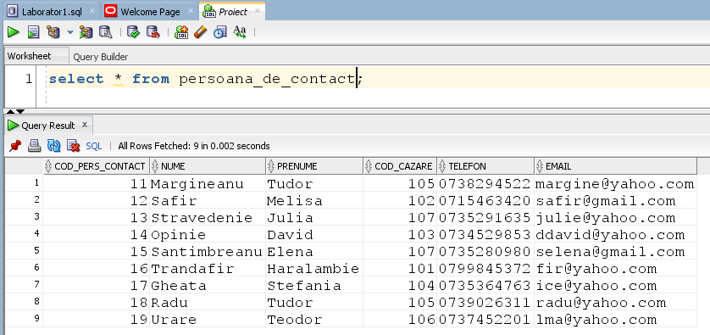

--ANGAJAT

insert into angajat

values (221,'Roaba','Robert','organizator',101, null, null, 'permanent');

insert into angajat

values (222,'Axinte','Alexandra','organizator',107, null, null, 'temporar');

insert into angajat

values (223,'Jalbert','Janine','profesor',107, 12, 'franceza', null);

insert into angajat

values (224,'Drichert','Desma','profesor',null, 8, 'germana', null);

insert into angajat

values (225,'Ealsey','Elena','profesor',null, 15, 'engleza', null);

insert into angajat

values (226,'Zicci','Zara','profesor',101, 6, 'italiana', null);

insert into angajat

values (227,'Blanc','Blanche','profesor',107, 24, 'franceza', null);

insert into angajat

values (228,'Hallo','Herbert','profesor',107, 12, 'germana', null);

insert into angajat

values (229,'Molly','Malone','profesor',null, 10, 'engleza', null);

insert into angajat

values (230,'Chakra','Chalice','profesor',101, 32, 'spaniola', null);

insert into angajat

values (231,'Sebaleh','Sebastian','organizator',null, null, null, 'permanent');

insert into angajat

values (232,'Tauriel','Tara','organizator',null, null, null, 'temporar');

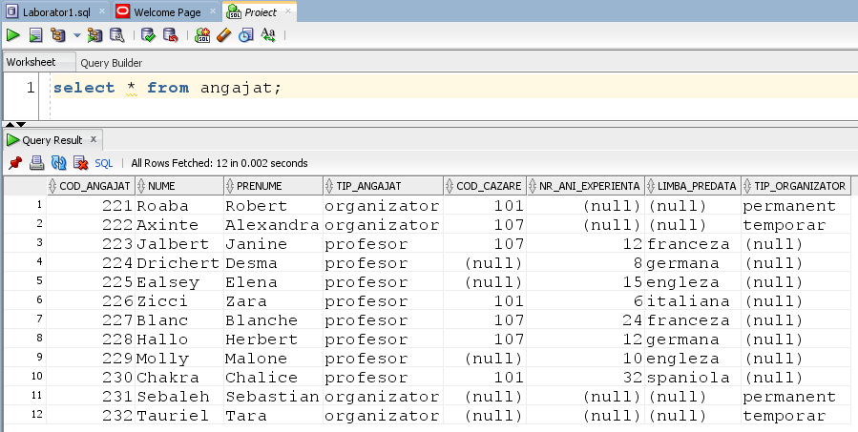

--ELEV

insert into elev (cod_elev,nume,prenume,varsta,cod_cazare)

values (995,'Thriller','George',21,101);

insert into elev (cod_elev,nume,prenume,varsta,cod_cazare)

values (996,'Romance','Tiberiu',18,101);

insert into elev (cod_elev,nume,prenume,varsta,cod_cazare)

values (997,'Action','Smaranda',15,101);

insert into elev

values (998,'Drama','Simona',16,'da',107);

insert into elev (cod_elev,nume,prenume,varsta,cod_cazare)

values (999,'Documentary','Cecil',17,101);

insert into elev

values (1000,'Scifi','Fifi',14,'da',107);

insert into elev (cod_elev,nume,prenume,varsta,cod_cazare)

values (1001,'Drama','Xenopol',16,107);

insert into elev (cod_elev,nume,prenume,varsta,cod_cazare)

values (1002,'Comedy','Miruna',15,101);

insert into elev (cod_elev,nume,prenume,varsta,cod_cazare)

values (1003,'Fantasy','Luca',25,107);

insert into elev (cod_elev,nume,prenume,varsta,cod_cazare)

values (1004,'Period-Drama','Crissy',19,107);

insert into elev (cod_elev,nume,prenume,varsta,cod_cazare)

values (1005,'Adventure','Cosmin',22,101);

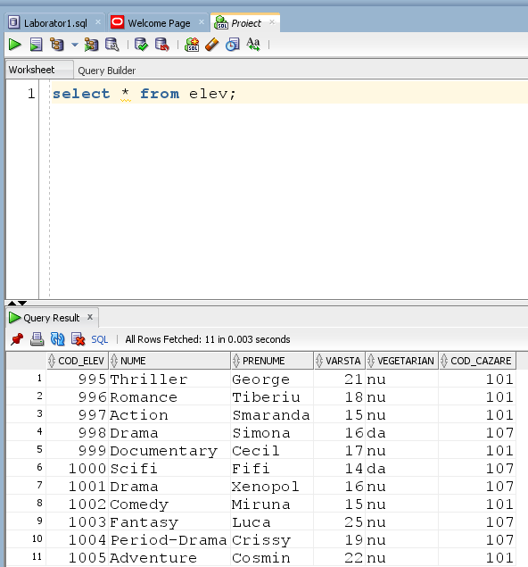

--CURS

insert into curs

values (56,2,3);

insert into curs

values (57,4,5);

insert into curs

values (58,3,4);

insert into curs

values (59,2,4);

insert into curs

values (60,1,2);

insert into curs

values (61,3,5);

insert into curs

values (62,2,3);

insert into curs

values (63,2,2);

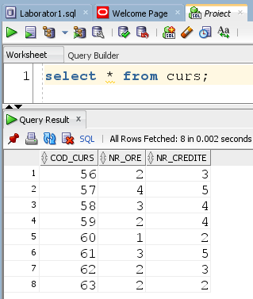

--GHID

insert into ghid

values (141,'Ceahlau','Cecilia',27,'ceahlauc@gmail.com','0734231411');

insert into ghid

values (142,'Fagaras','Fanica',32,'ffanica@gmail.com','0774565748');

insert into ghid

values (143,'Apuseni','Apus',36,'apus@yahoo.com','0701927909');

insert into ghid

values (144,'Retezat','Rica',25,'icarrr@yahoo.com','07345271831');

insert into ghid

values (145,'Bucegi','Bucur',30,'bucuregi@yahoo.com','0745361991');

insert into ghid

values (146,'Rarau','Raluca',31,'ralaurar@gmail.com','0722372901');

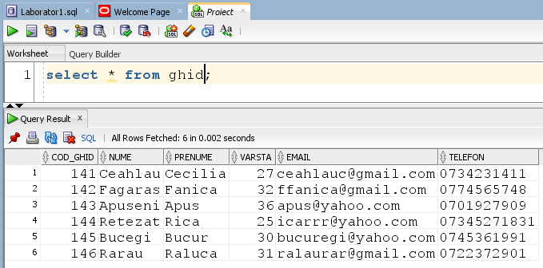

--INSTRUCTOR

insert into instructor

values (161,'Elektroheizung','Tamara',23,'belgiana','elektamara@gmail.com','0744234512');

insert into instructor

values (162,'Stove','Felix',26,'engleza','felixisonfire@yahoo.com','0790382032');

insert into instructor

values (163,'Calorifer','Fabrice',31,'turca','ffabrice@gmail.com','0777639465');

insert into instructor

values (164,'Microunde','Damian',28,'romana','explodeaza@yahoo.com','0736725348');

insert into instructor

values (165,'Radio','Ana-Maria',29,'romana','radioaa@gmail.com','0700210223');

insert into instructor

values (166,'Televizor','Marius',32,'romana','mariusdelatv@yahoo.com','0799375463');

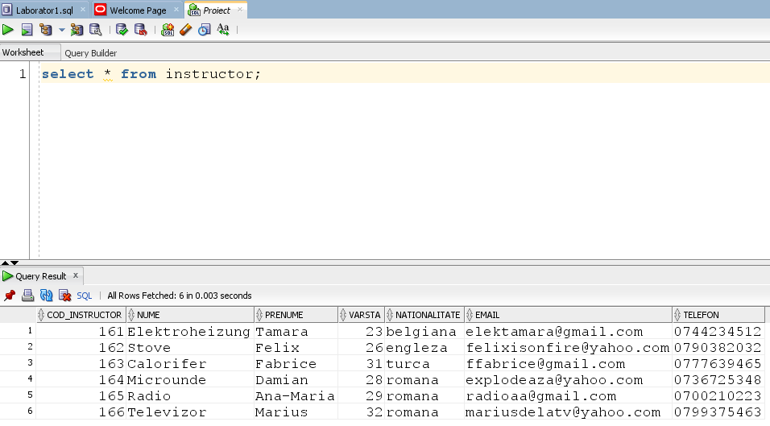

--ACTIVITATE

insert into activitate_extracurriculara

values (2001,24,to_date('15-07-2021','dd-mm-yyyy'),221,'drumetie','Valea Magarului','da',142,null,null,null,null);

insert into activitate_extracurriculara

values (2002,48,to_date('10-06-2021','dd-mm-yyyy'),222,'drumetie','Valea Oaselor','da',142,null,null,null,null);

insert into activitate_extracurriculara

values (2003,2,to_date('14-07-2021','dd-mm-yyyy'),222,'program_artistic',null,null,null,null,null,'Elevii taberei','concurs_talente');

insert into activitate_extracurriculara

values (2004,1,to_date('12-06-2021','dd-mm-yyyy'),221,'workshop',null,null,null,'antreprenoriat',162,null,null);

insert into activitate_extracurriculara

values (2005,2,to_date('16-07-2021','dd-mm-yyyy'),222,'program_artistic',null,null,null,null,null,'Iasomie cu Marar','dans');

insert into activitate_extracurriculara

values (2006,12,to_date('07-06-2021','dd-mm-yyyy'),221,'drumetie','Valea Dinozaurilor','nu',144,null,null,null,null);

insert into activitate_extracurriculara

values (2007,4,to_date('09-06-2021','dd-mm-yyyy'),221,'workshop',null,null,null,'leadership',164,null,null);

insert into activitate_extracurriculara

values (2008,4,to_date('21-07-2021','dd-mm-yyyy'),221,'program_artistic',null,null,null,null,null,'Taraf cu Zurgalai','concert');

insert into activitate_extracurriculara

values (2009,8,to_date('24-07-2021','dd-mm-yyyy'),221,'workshop',null,null,null,'antreprenoriat',161,null,null);

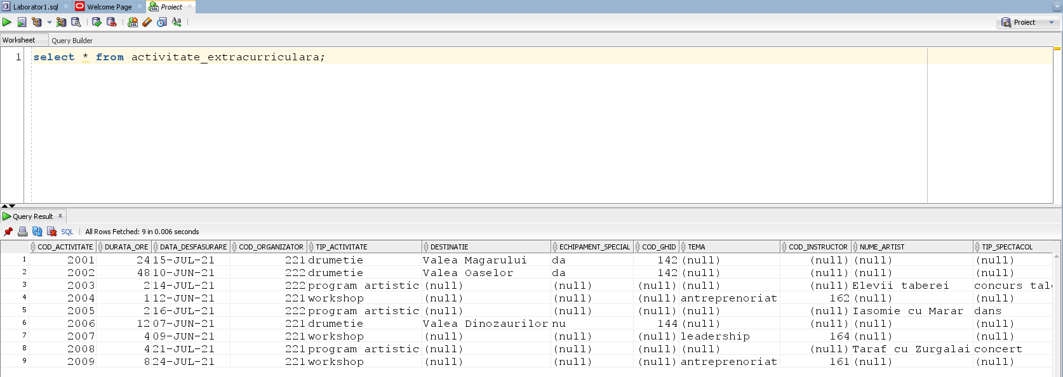

--SPONSORIZEAZA

insert into sponsorizeaza

values (17,45,1000);

insert into sponsorizeaza

values (18,45,2500);

insert into sponsorizeaza

values (18,41,550);

insert into sponsorizeaza

values (19,42,1200);

insert into sponsorizeaza

values (20,47,3000);

insert into sponsorizeaza

values (21,45,2100);

insert into sponsorizeaza

values (22,42,2200);

insert into sponsorizeaza

values (20,46,750);

insert into sponsorizeaza

values (21,47,850);

insert into sponsorizeaza

values (18,46,1300);

insert into sponsorizeaza

values (19,45,1800);

insert into sponsorizeaza

values (19,48,2000);

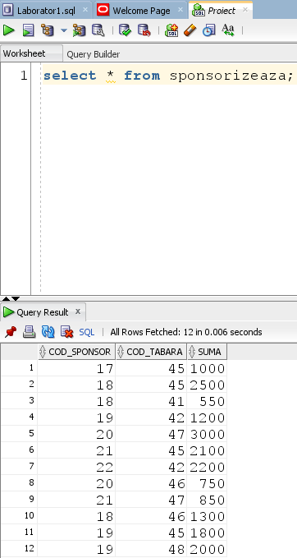

--CONTRACT_DE_MUNCA

insert into contract_de_munca

values (41,223,to_date('10-jan-2020','dd-mm-yyyy'),to_date('30-jan-2020','dd-mm-yyyy'));

insert into contract_de_munca

values (42,225,to_date('20-feb-2020','dd-mm-yyyy'),to_date('10-mar-2020','dd-mm-yyyy'));

insert into contract_de_munca

values (43,226,to_date('15-may-2020','dd-mm-yyyy'),to_date('30-may-2020','dd-mm-yyyy'));

insert into contract_de_munca

values (45,221,to_date('05-jun-2021','dd-mm-yyyy'),to_date('20-jun-2021','dd-mm-yyyy'));

insert into contract_de_munca

values (46,229,to_date('15-jun-2021','dd-mm-yyyy'),to_date('29-jun-2021','dd-mm-yyyy'));

insert into contract_de_munca

values (47,222,to_date('10-jul-2021','dd-mm-yyyy'),to_date('30-jul-2021','dd-mm-yyyy'));

insert into contract_de_munca

values (48,230,to_date('17-aug-2021','dd-mm-yyyy'),to_date('31-aug-2021','dd-mm-yyyy'));

insert into contract_de_munca

values (45,222,to_date('10-jan-2021','dd-mm-yyyy'),to_date('19-jun-2021','dd-mm-yyyy'));

insert into contract_de_munca

values (45,223,to_date('05-jun-2021','dd-mm-yyyy'),to_date('18-jun-2021','dd-mm-yyyy'));

insert into contract_de_munca

values (45,226,to_date('05-jun-2021','dd-mm-yyyy'),to_date('18-jun-2021','dd-mm-yyyy'));

insert into contract_de_munca

values (45,228,to_date('05-jun-2021','dd-mm-yyyy'),to_date('18-jun-2021','dd-mm-yyyy'));

insert into contract_de_munca

values (47,221,to_date('10-jul-2021','dd-mm-yyyy'),to_date('28-jul-2021','dd-mm-yyyy'));

insert into contract_de_munca

values (47,228,to_date('13-jul-2021','dd-mm-yyyy'),to_date('25-jul-2021','dd-mm-yyyy'));

insert into contract_de_munca

values (47,230,to_date('13-jul-2021','dd-mm-yyyy'),to_date('25-jul-2021','dd-mm-yyyy'));

insert into contract_de_munca

values (47,227,to_date('13-jul-2021','dd-mm-yyyy'),to_date('25-jul-2021','dd-mm-yyyy'));

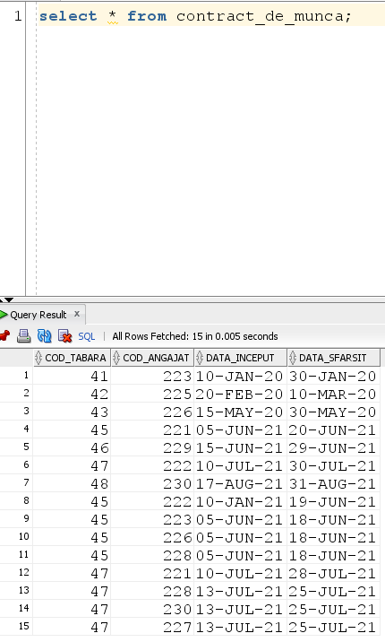

--INSCRIERE

insert into inscriere

values (995,47,to_date('13-mar-2021','dd-mm-yyyy'));

insert into inscriere

values (996,47,to_date('24-may-2021','dd-mm-yyyy'));

insert into inscriere

values (997,45,to_date('25-may-2021','dd-mm-yyyy'));

insert into inscriere

values (998,47,to_date('15-apr-2021','dd-mm-yyyy'));

insert into inscriere

values (999,45,to_date('17-may-2021','dd-mm-yyyy'));

insert into inscriere

values (1000,45,to_date('10-mar-2021','dd-mm-yyyy'));

insert into inscriere

values (1001,47,to_date('16-apr-2021','dd-mm-yyyy'));

insert into inscriere

values (1002,45,to_date('12-may-2021','dd-mm-yyyy'));

insert into inscriere

values (1003,45,to_date('24-may-2021','dd-mm-yyyy'));

insert into inscriere

values (1003,48,to_date('24-jul-2021','dd-mm-yyyy'));

insert into inscriere

values (1004,47,to_date('15-apr-2021','dd-mm-yyyy'));

insert into inscriere

values (1004,42,to_date('20-dec-2019','dd-mm-yyyy'));

insert into inscriere

values (1005,47,to_date('12-jun-2021','dd-mm-yyyy'));

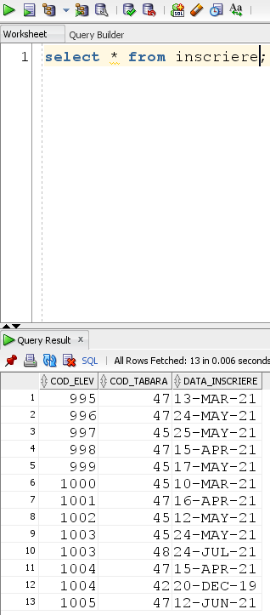

--PREDA

insert into preda

values (223,56,997);

insert into preda

values (223,56,999);

insert into preda

values (223,57,997);

insert into preda

values (223,57,1000);

insert into preda

values (223,58,1002);

----

insert into preda

values (226,59,999);

insert into preda

values (226,59,1000);

insert into preda

values (226,60,1003);

insert into preda

values (226,61,997);

insert into preda

values (226,61,999);

insert into preda

values (226,61,1003);

---

insert into preda

values (227,62,995);

insert into preda

values (227,62,996);

insert into preda

values (227,62,998);

insert into preda

values (227,63,996);

insert into preda

values (227,63,1001);

---

insert into preda

values (228,60,997);

insert into preda

values (228,60,999);

insert into preda

values (228,60,1000);

insert into preda

values (228,60,1002);

insert into preda

values (228,62,1003);

insert into preda

values (228,62,997);

insert into preda

values (228,62,999);

insert into preda

values (228,62,1000);

insert into preda

values (228,63,997);

---

insert into preda

values (228,58,996);

insert into preda

values (228,58,998);

insert into preda

values (228,58,1001);

insert into preda

values (228,60,995);

insert into preda

values (228,60,998);

insert into preda

values (228,60,1004);

insert into preda

values (228,62,1005);

insert into preda

values (228,61,996);

----

insert into preda

values (230,57,996);

insert into preda

values (230,57,1004);

insert into preda

values (230,59,995);

insert into preda

values (230,59,1001);

insert into preda

values (230,59,1004);

insert into preda

values (230,61,998);

commit;

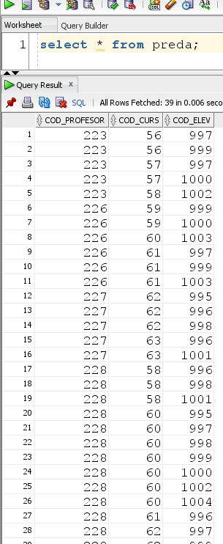

6. Procedura pentru simularea stergerii din tabela sponsor;

a) sa se stearga sponsorii de tip persoana_fizica si sa se afiseze datele sterse, precum si numarul sponsorilor stersi. Anulati modificarile.

b) sa se stearga sponsorii avand codurile 17,19 si 21. Anulati modificarile.

-----------

alter table sponsorizeaza drop constraint fk_sponsor;

create or replace procedure sponsori

as

type tab_indexat is table of sponsor%rowtype index by binary_integer;

t_6_1 tab_indexat;

type vec is varray(10) of number;

t_6_2 vec:=vec(17,19,21);

begin

delete from sponsor

where tip='persoana_fizica'

returning cod_sponsor, tip, nume

bulk collect into t_6_1;

dbms_output.put_line('Au fost stersi ' || t_6_1.count || ' sponsori de tip persoana fizica, respectiv:');

for i in t_6_1.first..t_6_1.last loop

dbms_output.put_line(t_6_1(i).cod_sponsor || ' ' || t_6_1(i).nume);

end loop;

rollback;

dbms_output.put_line('ROLLBACK');

for i in t_6_2.first..t_6_2.last loop

delete from sponsor

where cod_sponsor=t_6_2(i);

dbms_output.put_line('A fost sters sponsorul cu id-ul '|| t_6_2(i));

end loop;

rollback;

dbms_output.put_line('ROLLBACK');

end;

/

begin

sponsori;

end;

/

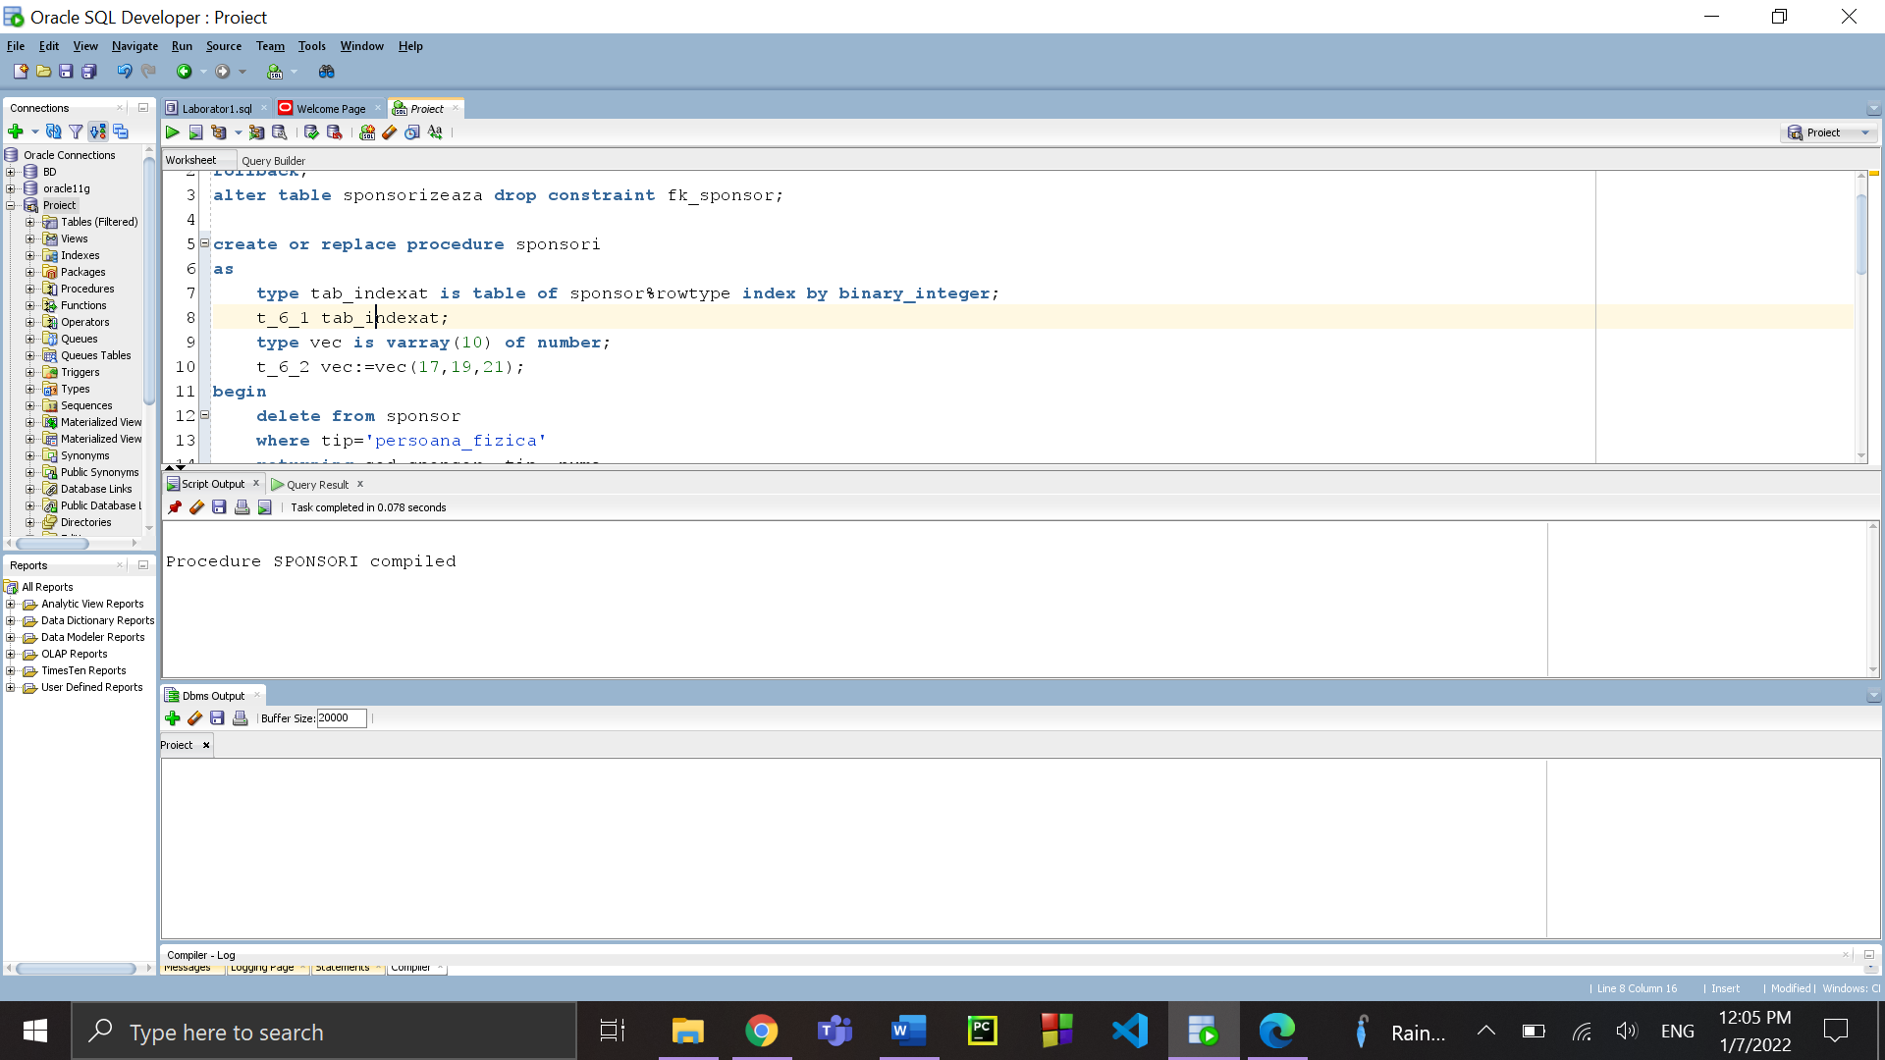

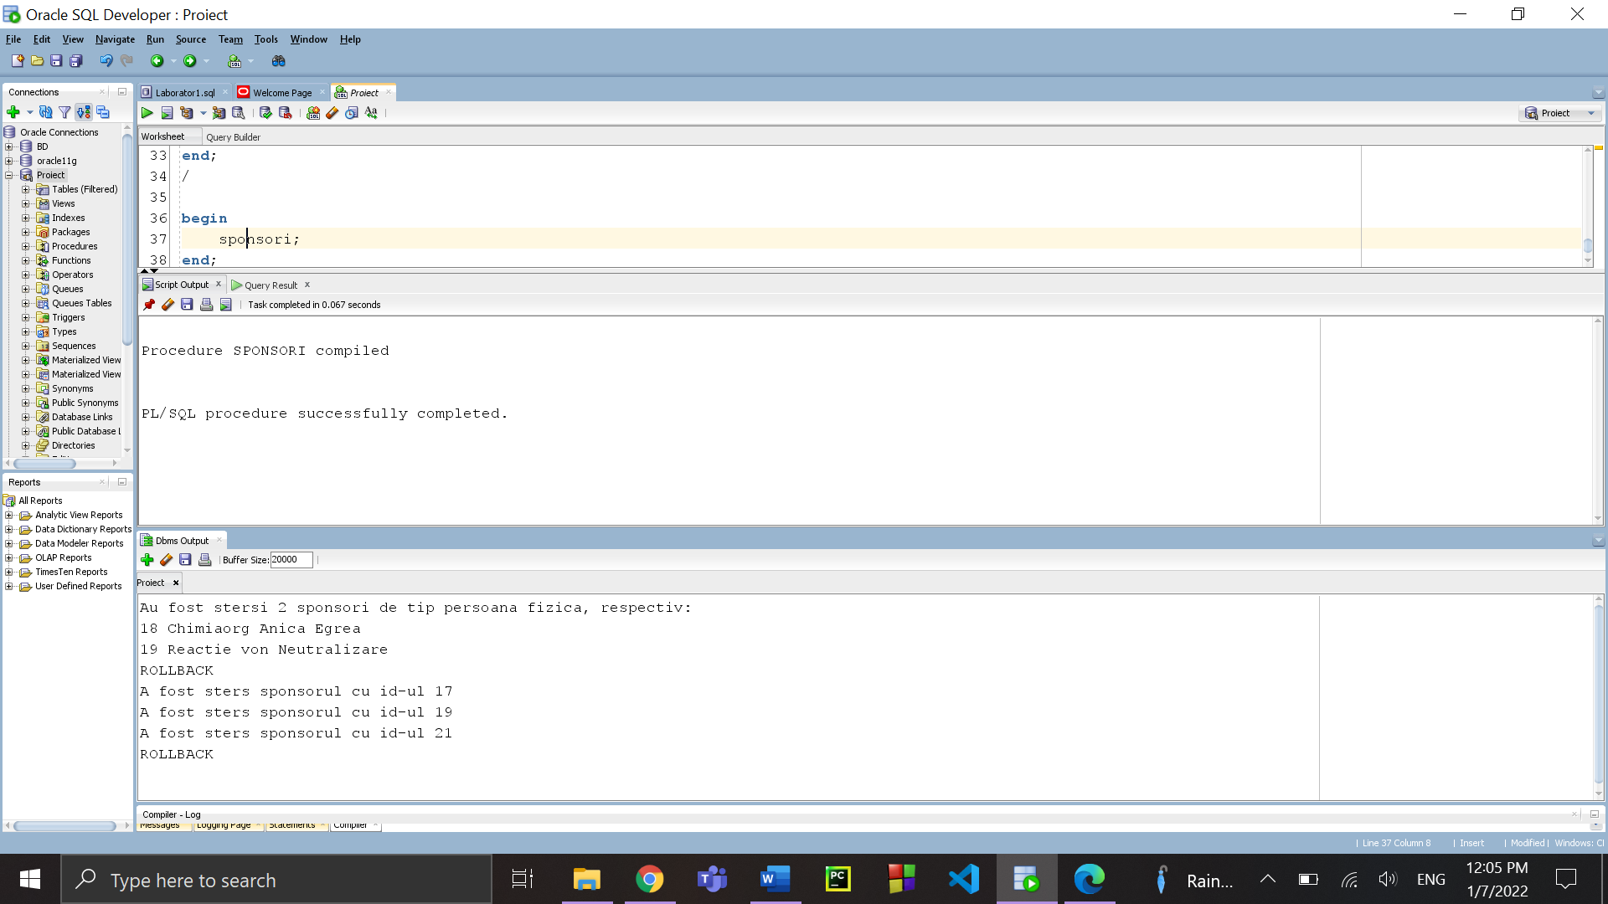

7. Pentru fiecare judet in care sunt organizate tabere, sa se afiseze numarul de tabere organizate.

---------------

create or replace procedure nr_tabere

as

cursor c_7 is

select judet, count(cod_tabara) nr_tabere

from tabara t, locatie l

where t.cod_locatie=l.cod_locatie

group by judet;

begin

for i in c_7 loop

if i.nr_tabere=0 then

dbms_output.put_line('Nu sunt tabere organizate in judetul ' || i.judet);

elsif i.nr_tabere=1 then

dbms_output.put_line('In judetul ' || i.judet || ' este organizata o tabara');

else

dbms_output.put_line('In judetul ' || i.judet || ' sunt organizate ' || i.nr_tabere || ' tabere');

end if;

end loop;

end;

/

begin

nr_tabere;

end;

/

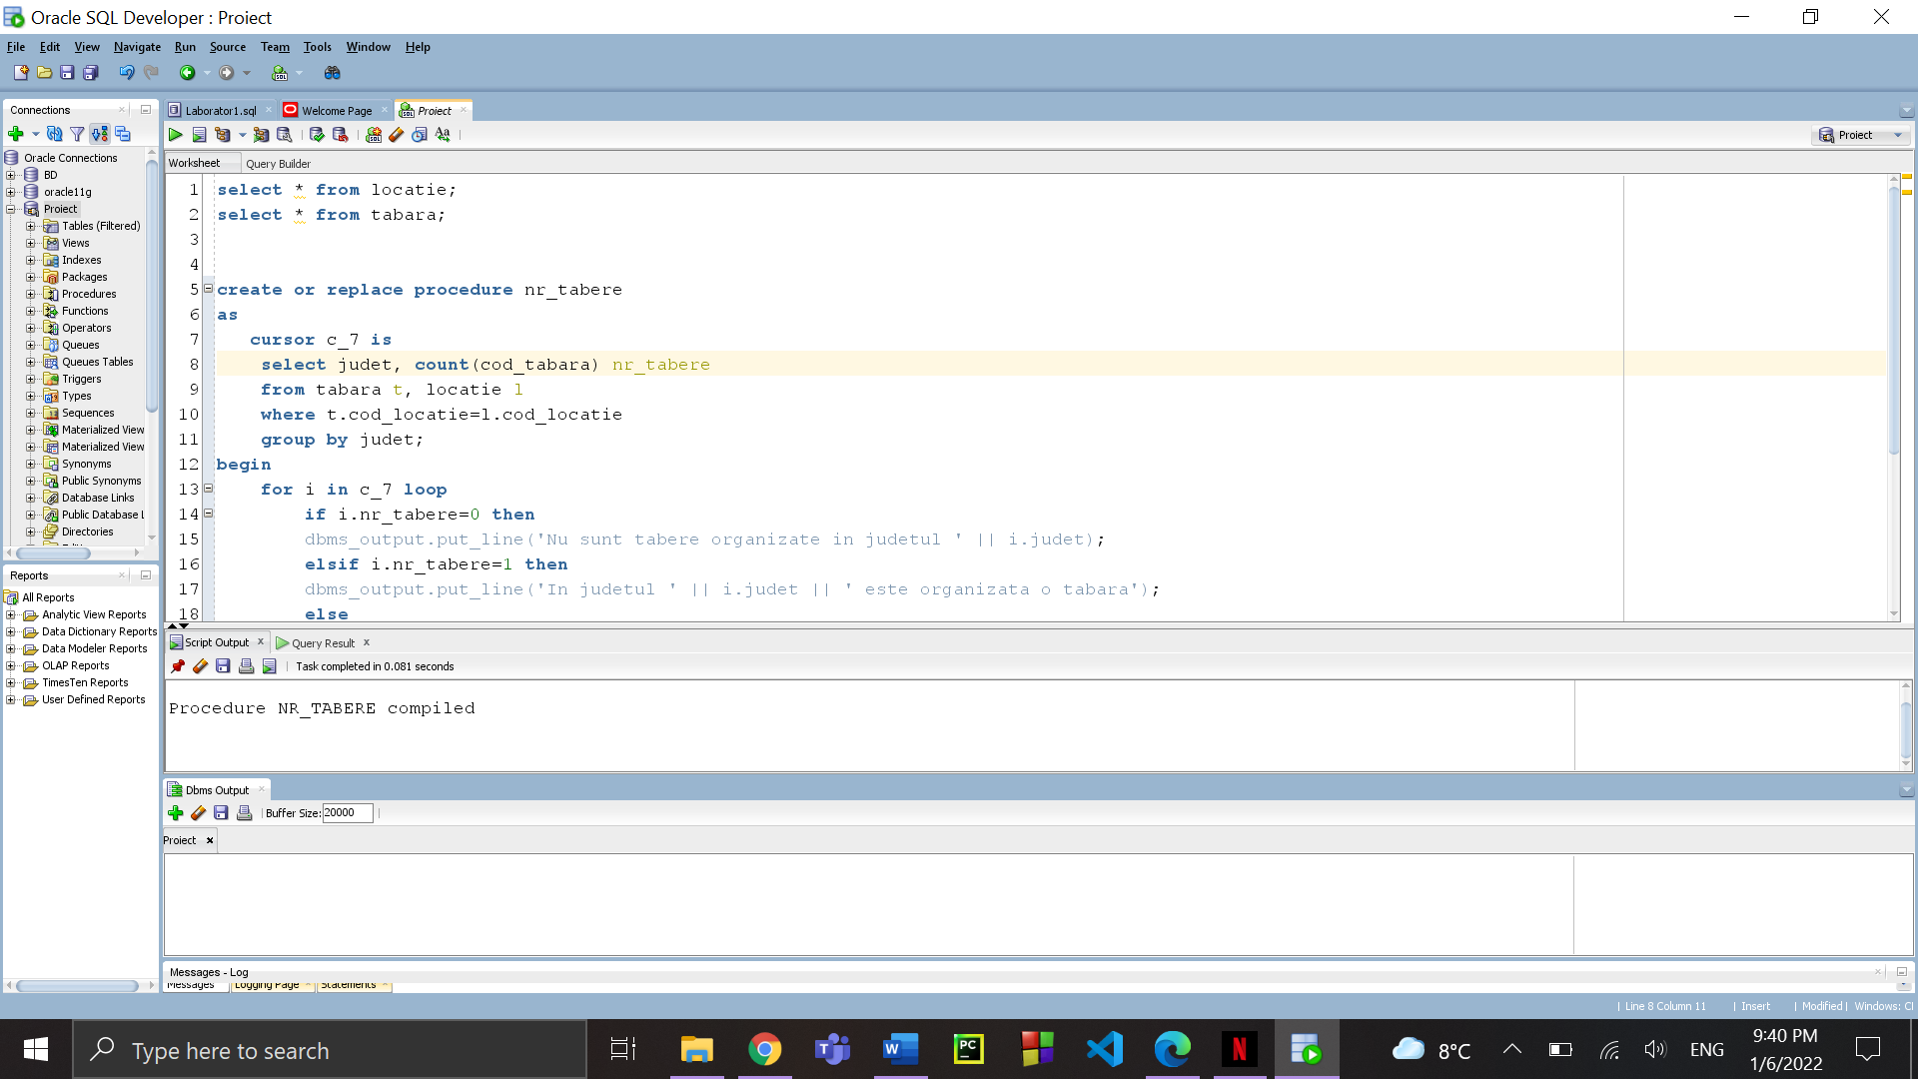

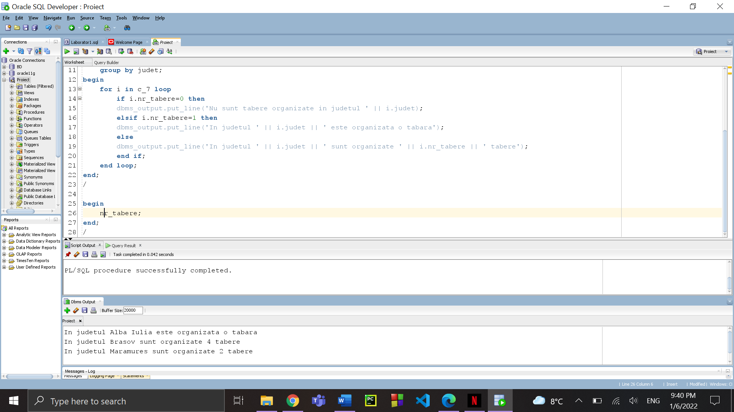

8. Sa se afiseze tipul sponsorului care sponsorizeaza tabara care are loc intr-o locatie cu codul dat (o singura tabara poate fi organizata aici).

----------------

create or replace function f_8

(cod_l tabara.cod_locatie%type default 90)

return varchar2 is

cod_s sponsor.tip%type;

nr number;

begin

select s.tip into cod_s

from sponsor s, sponsorizeaza sp, tabara t

where s.cod_sponsor=sp.cod_sponsor and sp.cod_tabara=t.cod_tabara and t.cod_locatie=cod_l;

return cod_s;

exception

when too_many_rows then

RAISE_APPLICATION_ERROR(-20003, 'Sunt mai multe tabere in aceasta locatie');

when no_data_found then

RAISE_APPLICATION_ERROR(-20001, 'Nu exista tabere in aceasta locatie');

when others then

RAISE_APPLICATION_ERROR(-20002, 'Eroare '|| sqlcode || ' ' || sqlerrm);

end f_8;

/

select f_8 from dual;

select f_8(87) from dual;

select f_8(33) from dual;

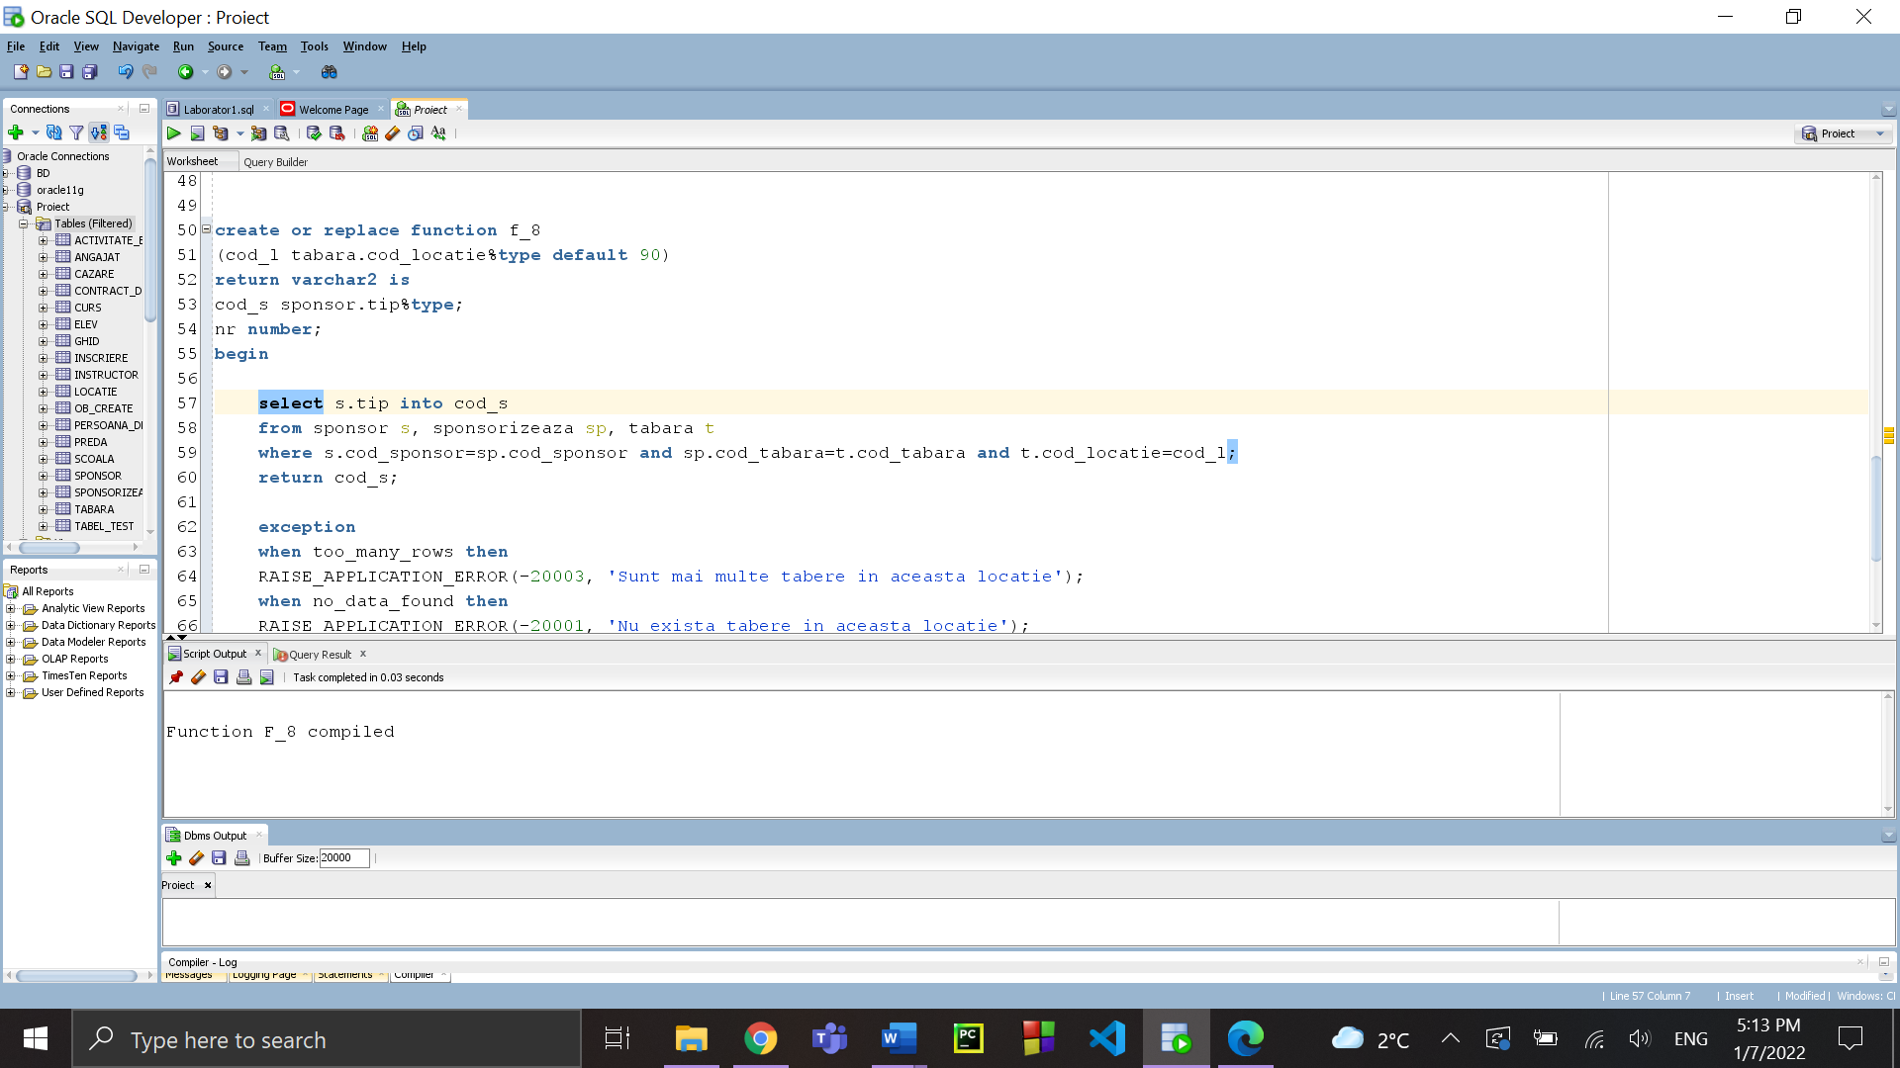

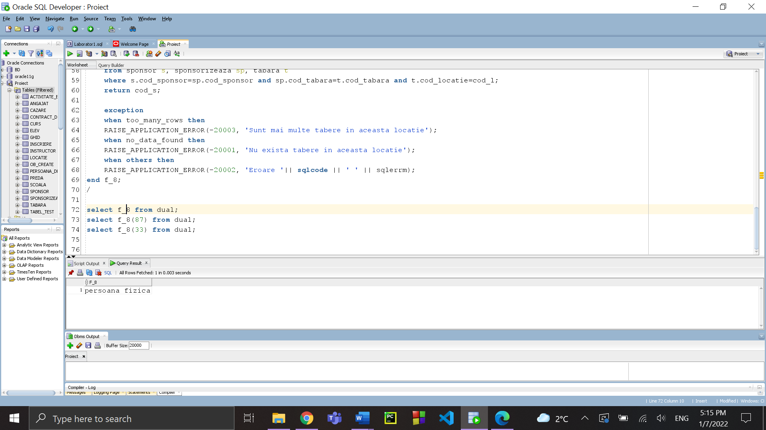

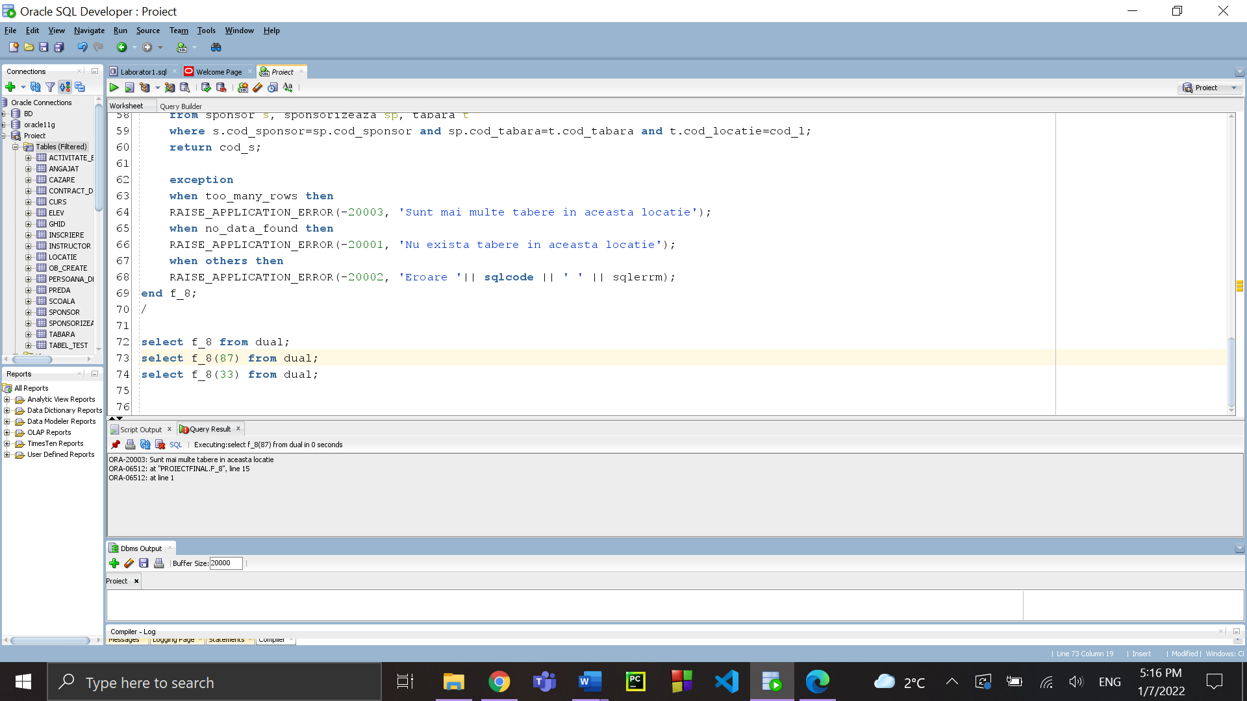

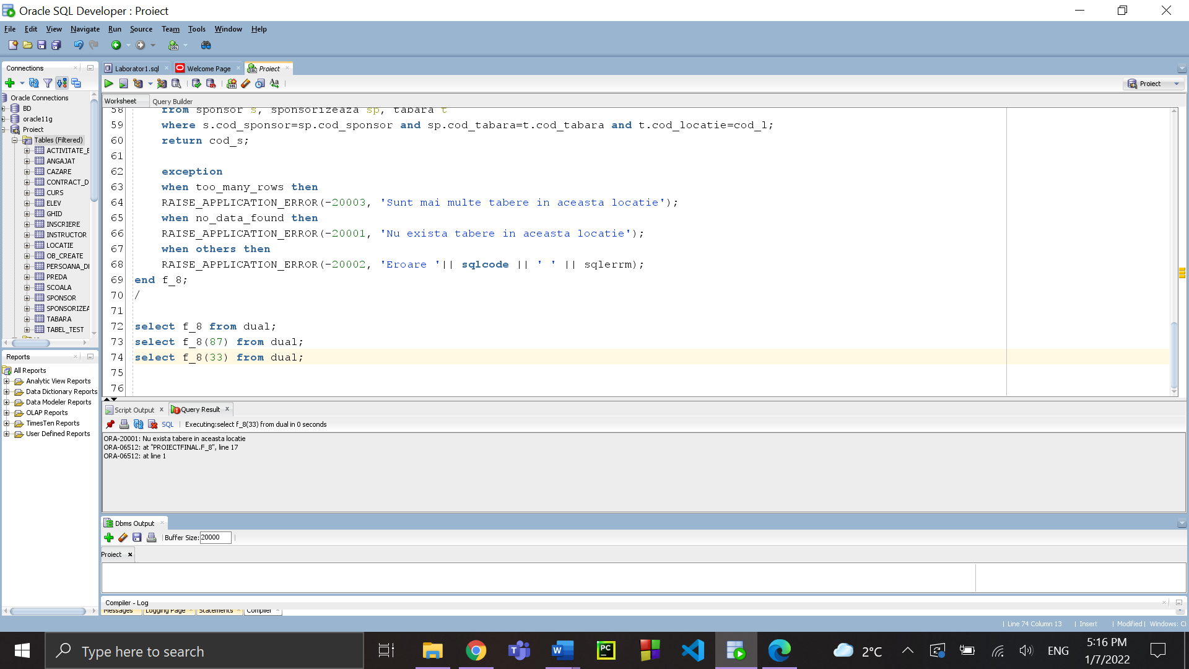

9. Sa se afiseze datele de contact ale persoanei de contact de la cazarea din locatia avand codul mai mic decat 100 unde au loc tabere organizate de scoli din orase date de la tastatura (o singura persoana de contact).

-----------------

create or replace procedure date_contact

as

oras scoala.oras_sediu%type:='&input';

telefon_p_c persoana_de_contact.telefon%type;

email_p_c persoana_de_contact.email%type;

begin

select distinct p.telefon, p.email

into telefon_p_c, email_p_c

from scoala s,tabara t, cazare c, persoana_de_contact p, locatie l

where t.cod_locatie=c.cod_locatie and l.cod_locatie=t.cod_locatie and l.cod_locatie<100

and c.cod_cazare=p.cod_cazare and s.cod_scoala=t.cod_scoala and upper(s.oras_sediu)=upper(oras);

dbms_output.put_line(telefon_p_c || ' ' || email_p_c);

exception

when too_many_rows then

dbms_output.put_line('Sunt mai multe persoane de contact disponibile');

when no_data_found then

dbms_output.put_line('Nu exista persoane de contact disponibile');

when others then

dbms_output.put_line('Eroare '|| sqlcode || ' ' || sqlerrm);

end;

/

begin

date_contact;

end;

/

`iasi`:

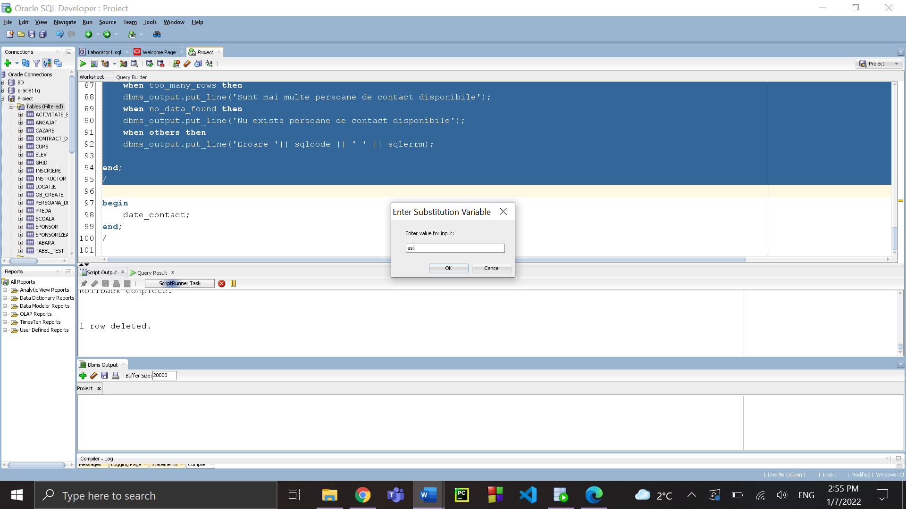

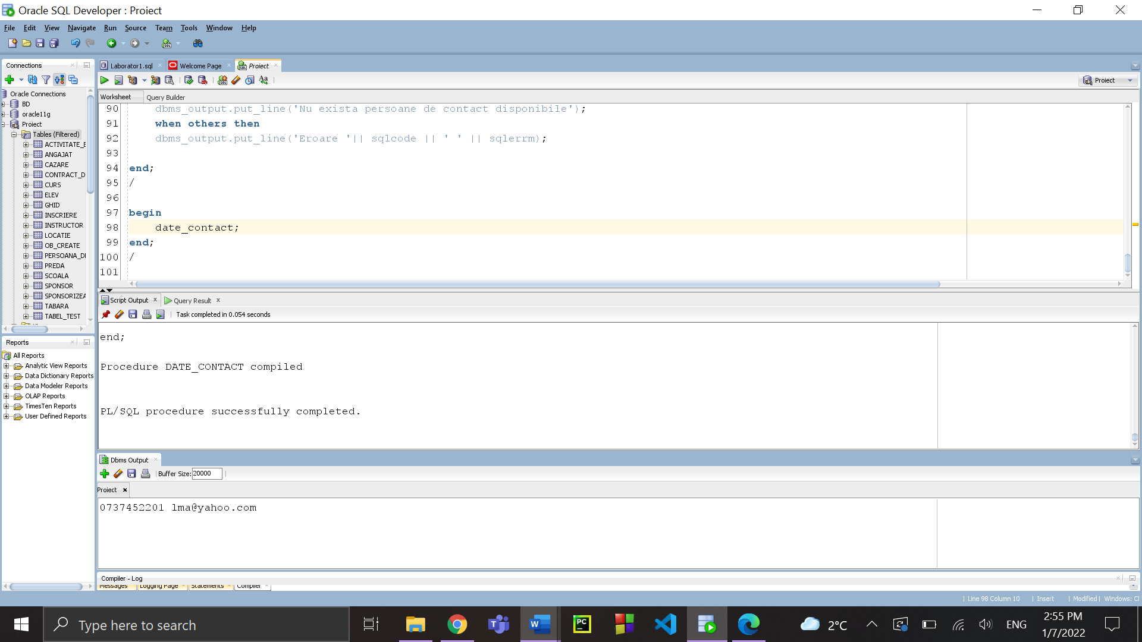

`bucuresti`:

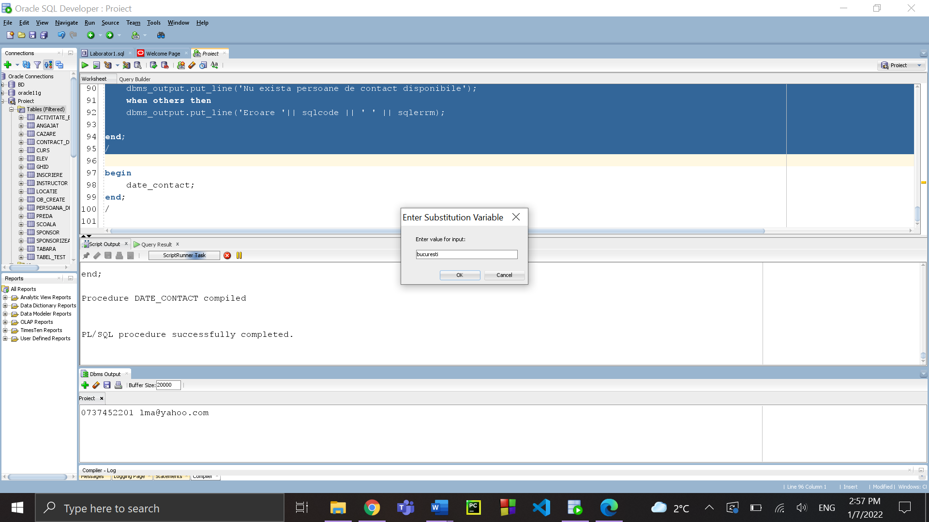

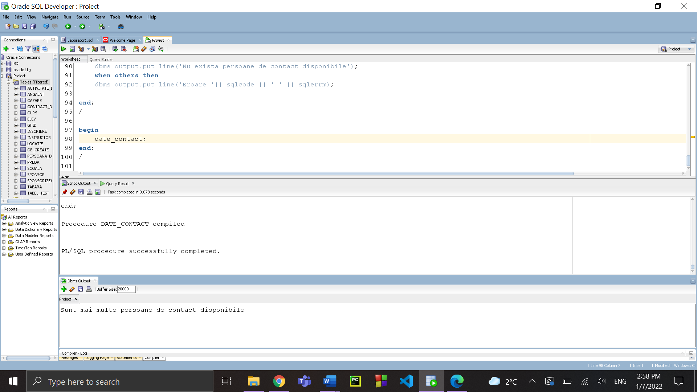

`suceava`:

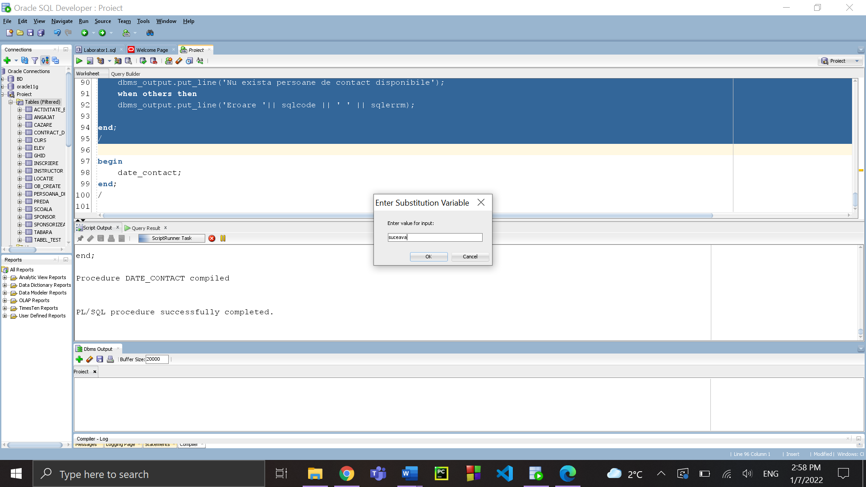

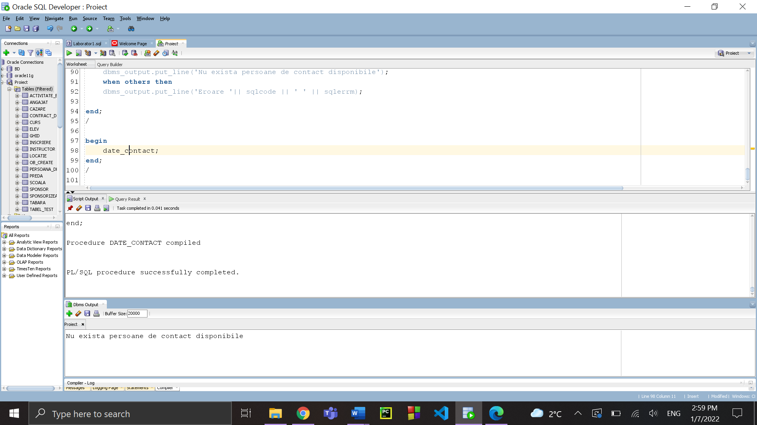

10.

create or replace trigger trigger_10

before delete on tabara

begin

if (to_char(sysdate,'MM')<>12) then

RAISE_APPLICATION_ERROR(-20001, 'Nu se poate actualiza tabelul Tabara decat in luna decembrie');

end if;

end;

/

delete from tabara where cod_tabara=47;

drop trigger trigger_10;

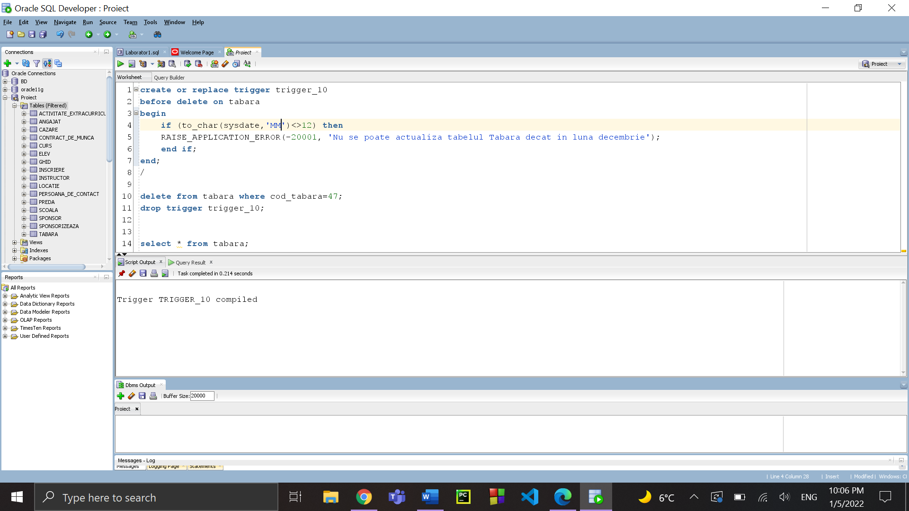

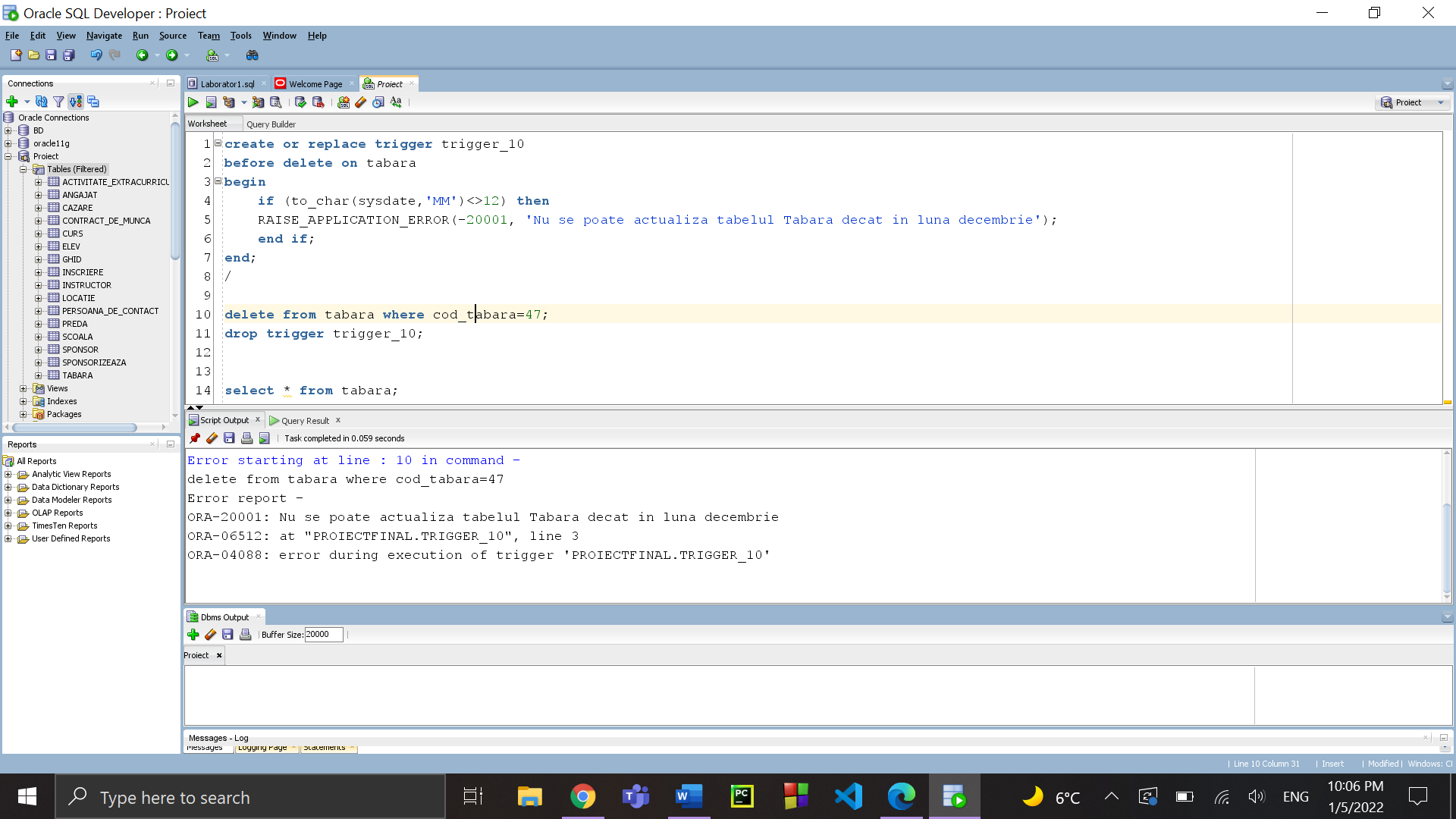

11.

create or replace trigger trigger_11

before delete on tabara

for each row

begin

if :old.data_inceput>to_date('31-DEC-20') then

RAISE_APPLICATION_ERROR(-20001, 'Nu se pot sterge taberele care au loc incepand cu 2021');

end if;

end;

/

delete from tabara where cod_tabara>47;

drop trigger trigger_11;

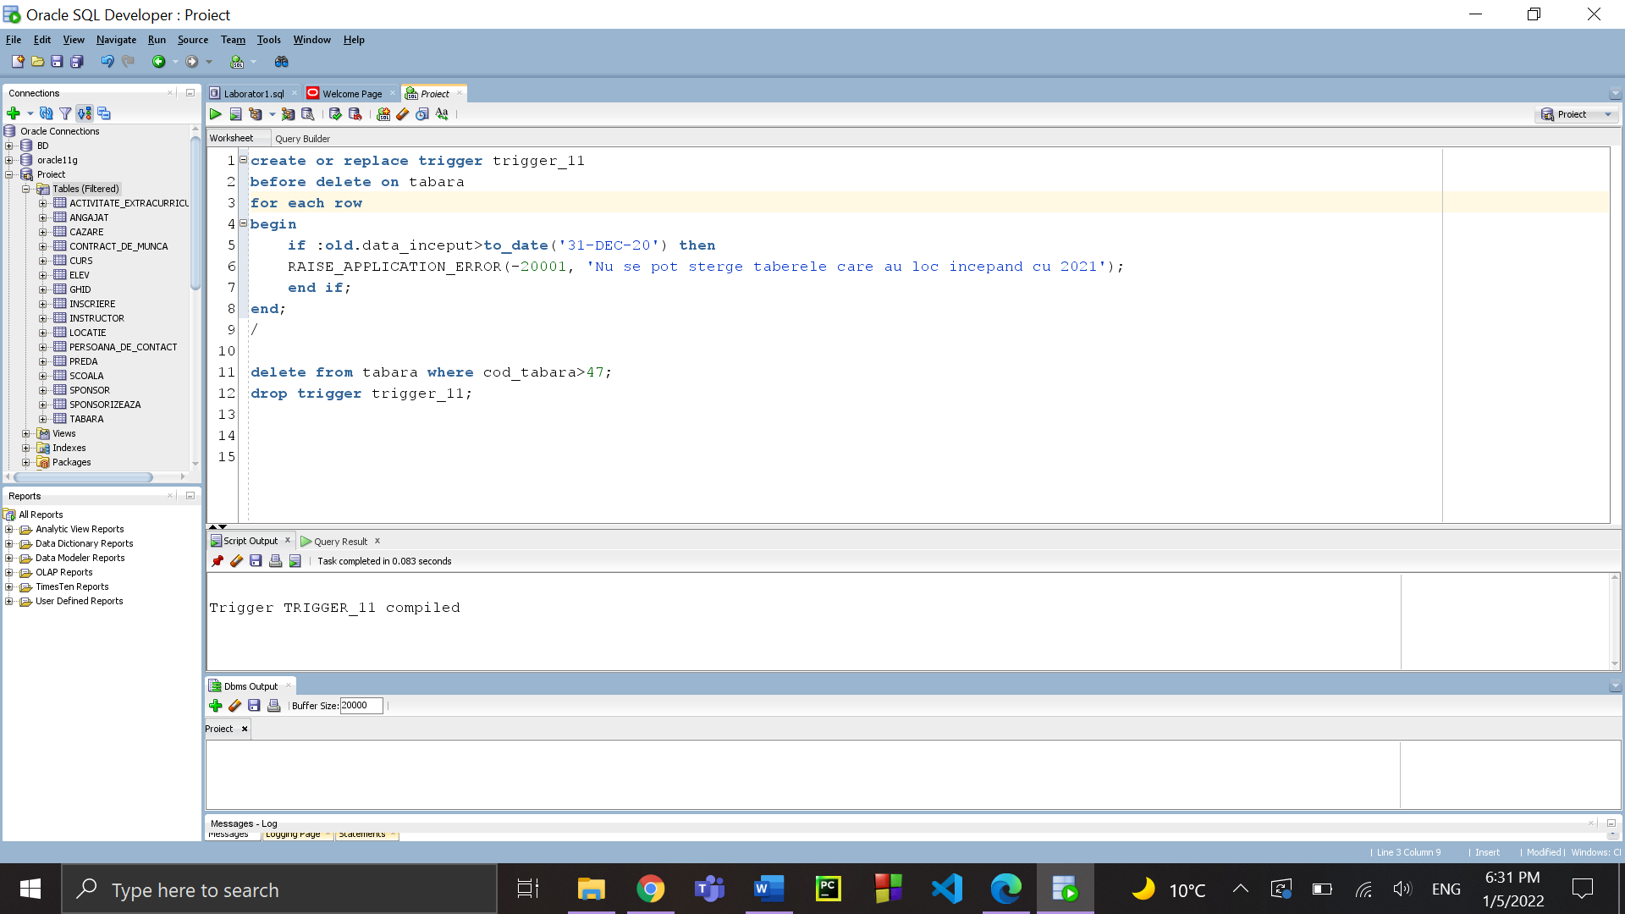

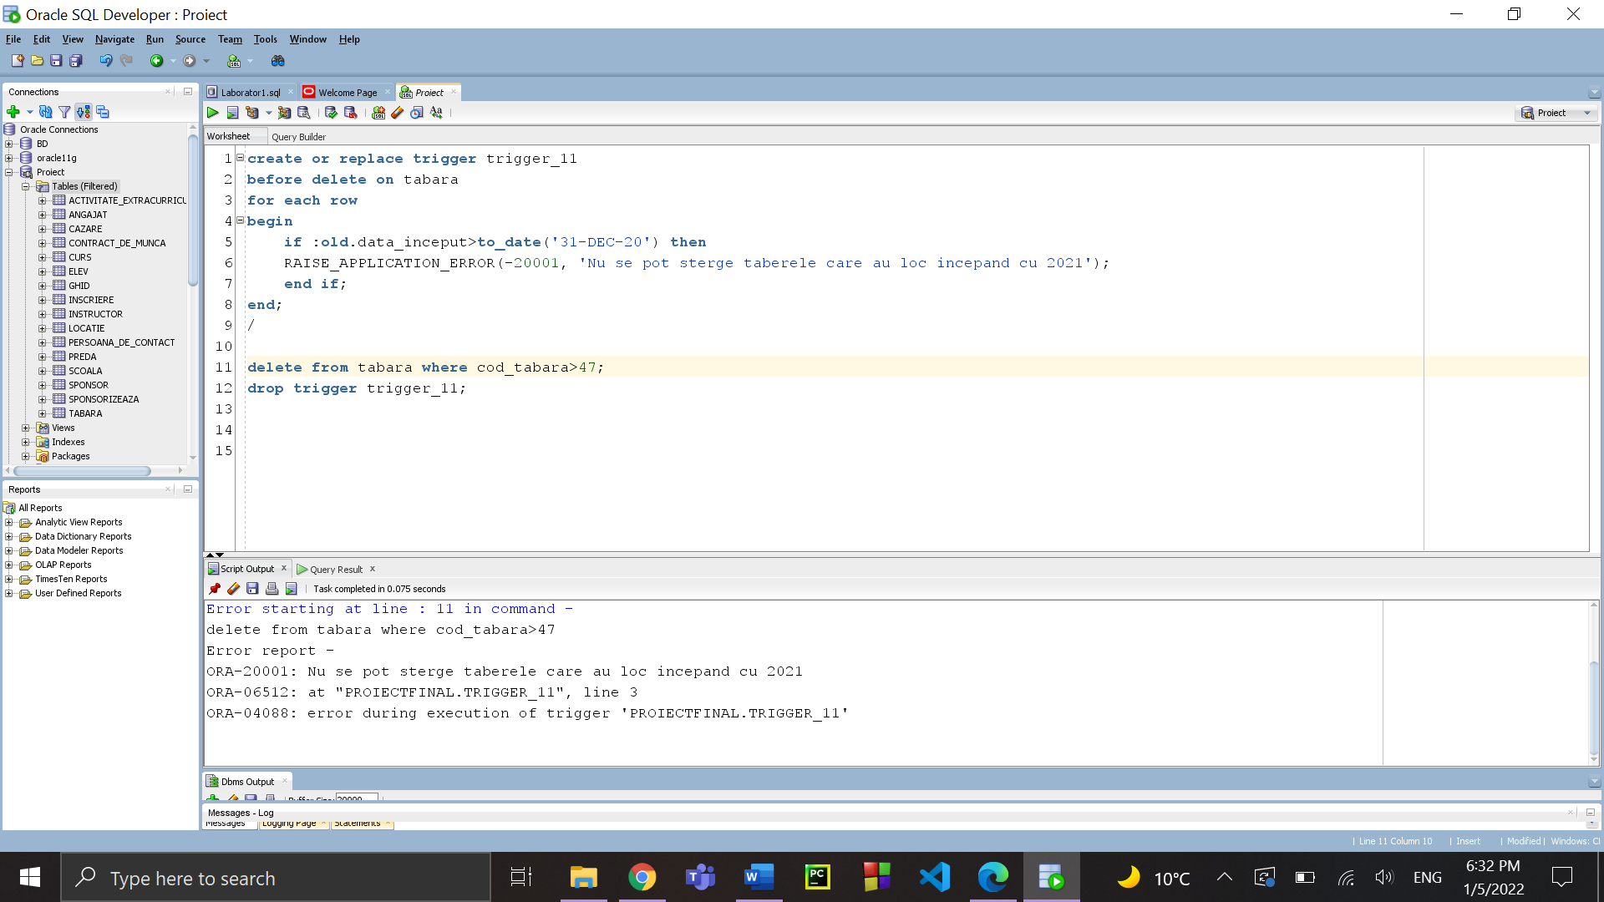

12.

create table ob_create(

baza_de_date varchar2(30),

nume_utilizator varchar2(30),

tip_obiect varchar2(30),

nume_obiect varchar2(30),

data_creare date

);

create or replace trigger trigger_12

after create on schema

begin

insert into ob_create

values(sys.database_name, sys.login_user, sys.dictionary_obj_type, sys.dictionary_obj_name, sysdate);

end;

/

select * from ob_create;

create table tabel_test(col_test varchar2(15), col_test_2 number(4));

create or replace trigger trigger_12_2

after drop on schema

begin

DBMS_OUTPUT.PUT_LINE('You dropped something');

end;

/

select * from ob_create;

drop trigger trigger_12;

drop trigger trigger_12_2;

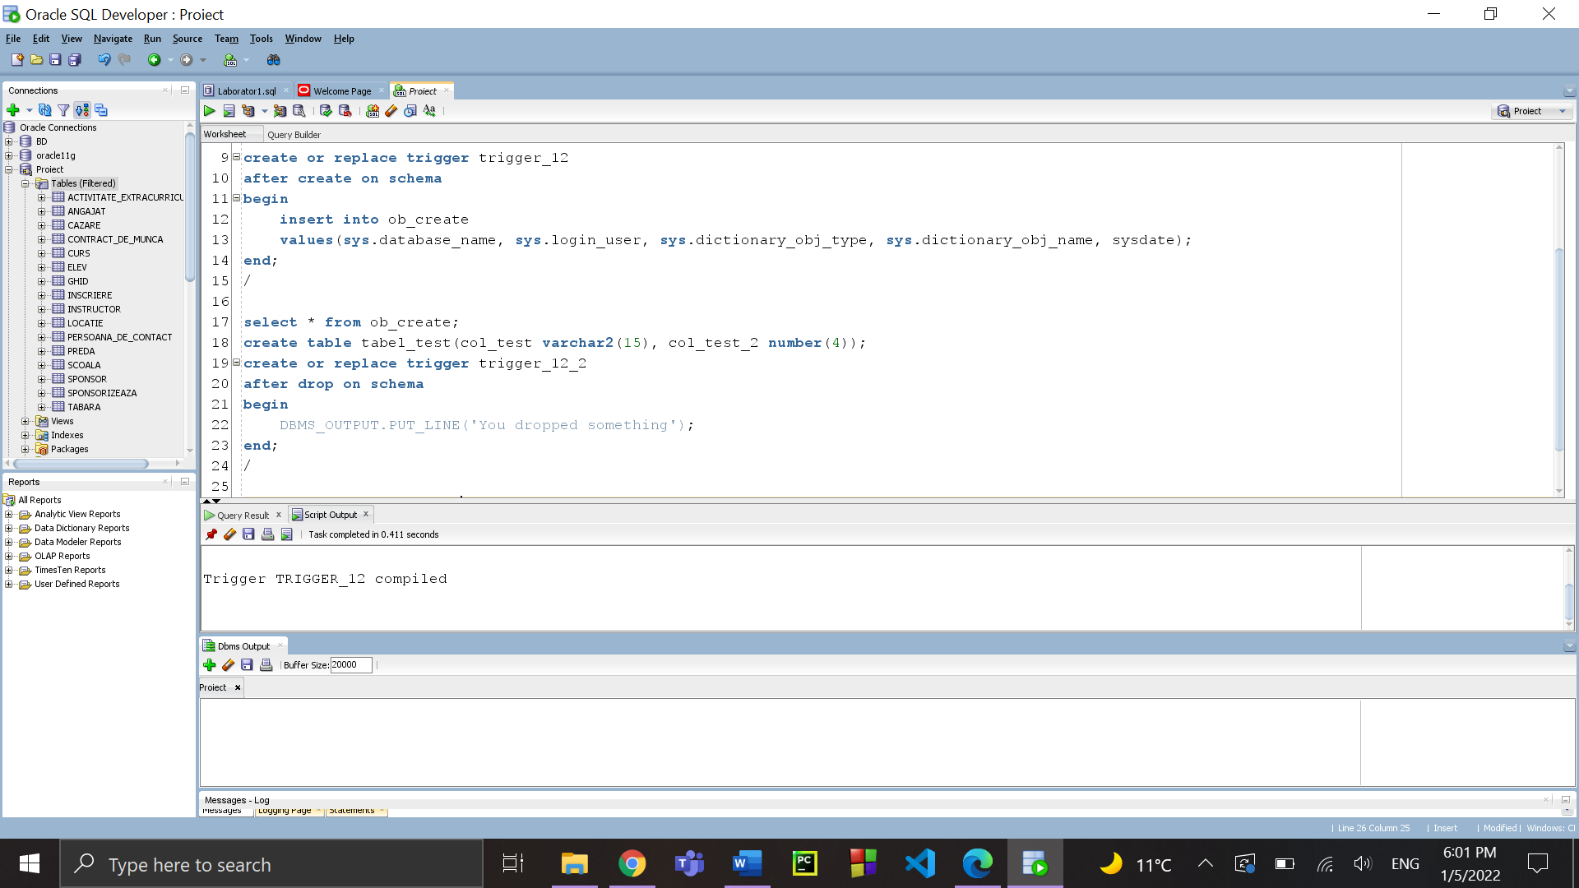

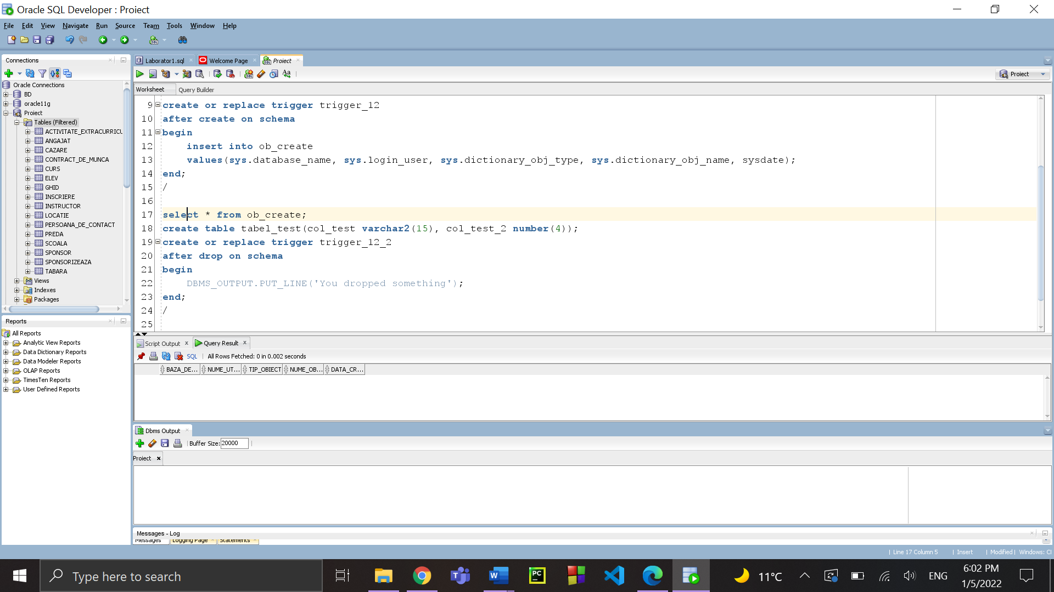

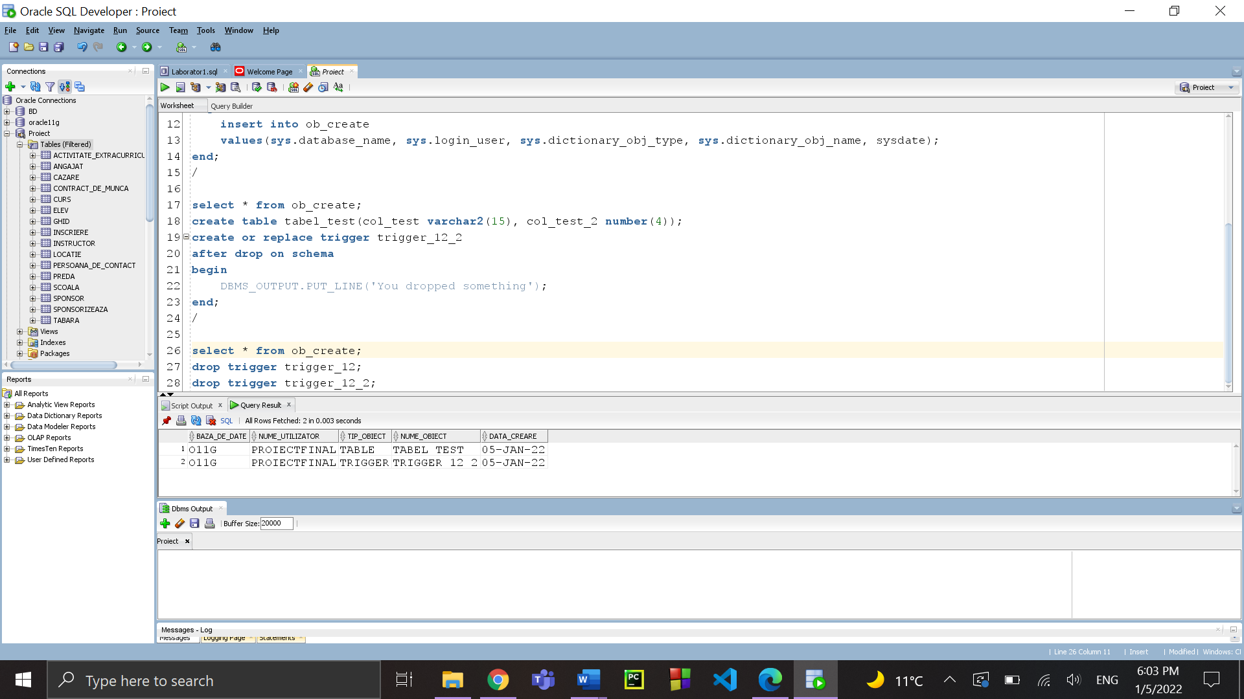

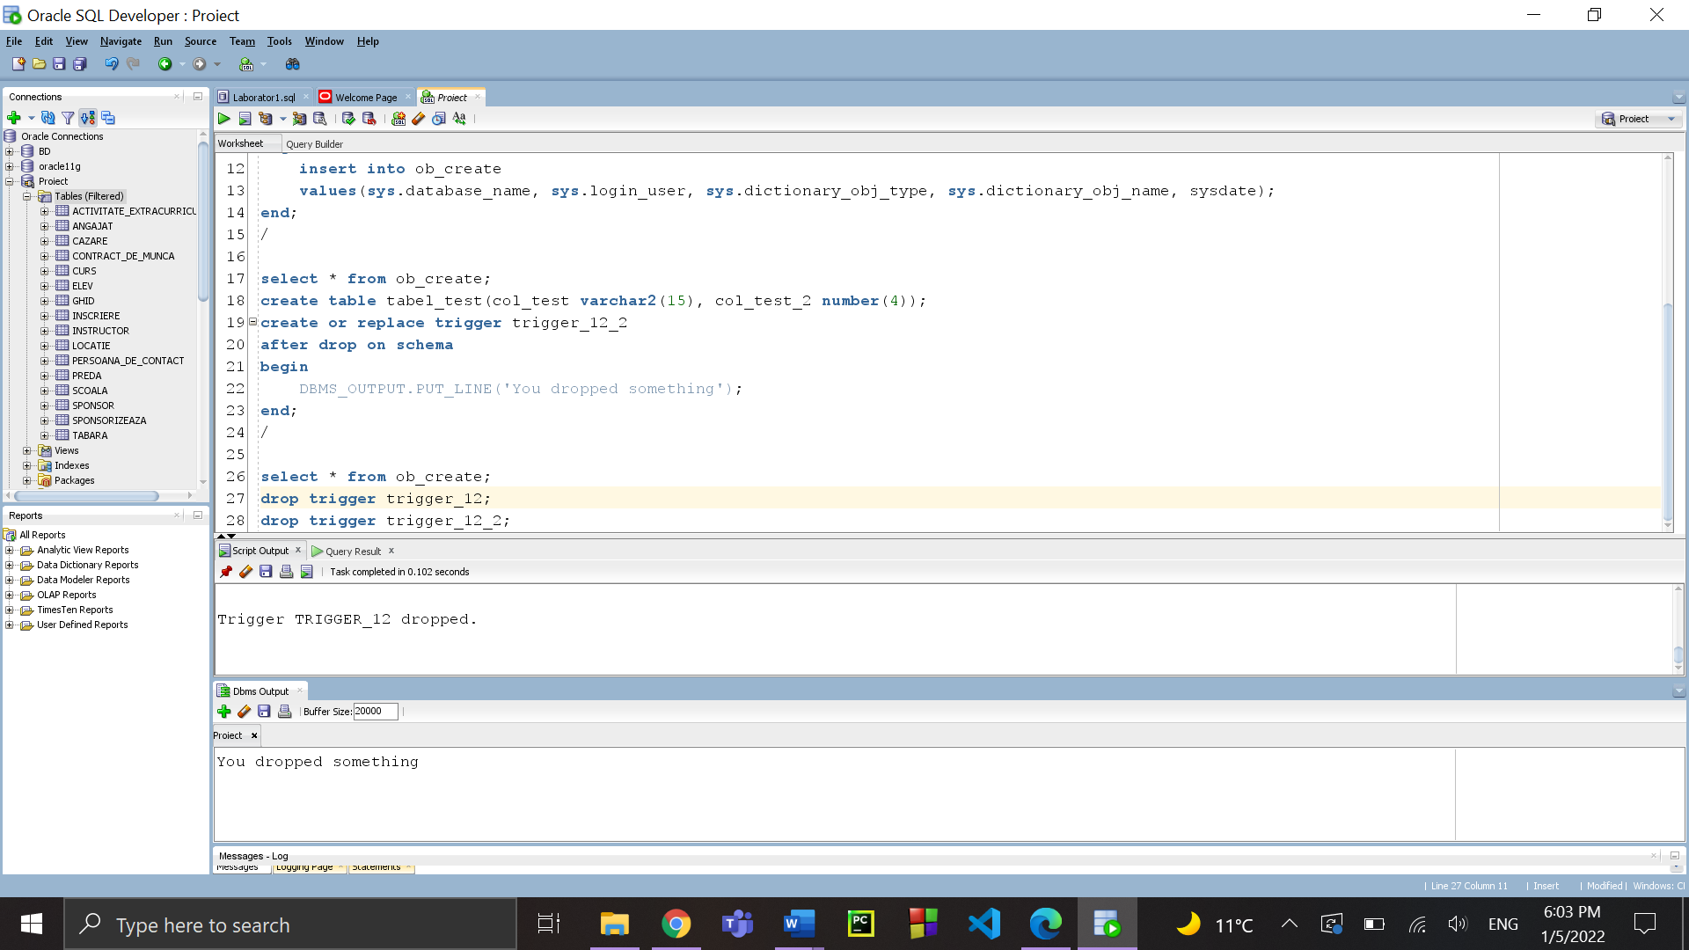

13.

create or replace package p_13

as

function ff_8(cod_l tabara.cod_locatie%type default 90) return varchar2;

procedure pp_6;

procedure pp_7;

procedure pp_9;

end;

/

create or replace package body p_13

as

procedure pp_6 as

type tab_indexat is table of sponsor%rowtype index by binary_integer;

t_6_1 tab_indexat;

type vec is varray(10) of number;

t_6_2 vec:=vec(17,19,21);

begin

delete from sponsor

where tip='persoana_fizica'

returning cod_sponsor, tip, nume

bulk collect into t_6_1;

dbms_output.put_line('Au fost stersi ' || t_6_1.count || ' sponsori de tip persoana fizica, respectiv:');

for i in t_6_1.first..t_6_1.last loop

dbms_output.put_line(t_6_1(i).cod_sponsor || ' ' || t_6_1(i).nume);

end loop;

rollback;

dbms_output.put_line('ROLLBACK');

for i in t_6_2.first..t_6_2.last loop

delete from sponsor

where cod_sponsor=t_6_2(i);

dbms_output.put_line('A fost sters sponsorul cu id-ul '|| t_6_2(i));

end loop;

rollback;

dbms_output.put_line('ROLLBACK');

end pp_6;

procedure pp_7 as

cursor c_7 is

select judet, count(cod_tabara) nr_tabere

from tabara t, locatie l

where t.cod_locatie=l.cod_locatie

group by judet;

begin

for i in c_7 loop

if i.nr_tabere=0 then

dbms_output.put_line('Nu sunt tabere organizate in judetul ' || i.judet);

elsif i.nr_tabere=1 then

dbms_output.put_line('In judetul ' || i.judet || ' este organizata o tabara');

else

dbms_output.put_line('In judetul ' || i.judet || ' sunt organizate ' || i.nr_tabere || ' tabere');

end if;

end loop;

end pp_7;

procedure pp_9 as

oras scoala.oras_sediu%type:='&input';

telefon_p_c persoana_de_contact.telefon%type;

email_p_c persoana_de_contact.email%type;

begin

select distinct p.telefon, p.email

into telefon_p_c, email_p_c

from scoala s,tabara t, cazare c, persoana_de_contact p, locatie l

where t.cod_locatie=c.cod_locatie and l.cod_locatie=t.cod_locatie and l.cod_locatie<100

and c.cod_cazare=p.cod_cazare and s.cod_scoala=t.cod_scoala and upper(s.oras_sediu)=upper(oras);

dbms_output.put_line(telefon_p_c || ' ' || email_p_c);

exception

when too_many_rows then

dbms_output.put_line('Sunt mai multe persoane de contact disponibile');

when no_data_found then

dbms_output.put_line('Nu exista persoane de contact disponibile');

when others then

dbms_output.put_line('Eroare '|| sqlcode || ' ' || sqlerrm);

end pp_9;

function ff_8

(cod_l tabara.cod_locatie%type default 90)

return varchar2 is

cod_s sponsor.tip%type;

nr number;

begin

select s.tip into cod_s

from sponsor s, sponsorizeaza sp, tabara t

where s.cod_sponsor=sp.cod_sponsor and sp.cod_tabara=t.cod_tabara and t.cod_locatie=cod_l;

return cod_s;

exception

when too_many_rows then

RAISE_APPLICATION_ERROR(-20003, 'Sunt mai multe tabere in aceasta locatie');

when no_data_found then

RAISE_APPLICATION_ERROR(-20001, 'Nu exista tabere in aceasta locatie');

when others then

RAISE_APPLICATION_ERROR(-20002, 'Eroare '|| sqlcode || ' ' || sqlerrm);

end ff_8;

end p_13;

/

select p_13.ff_8 from dual;

execute p_13.pp_6;

execute p_13.pp_7;

execute p_13.pp_9;

